Vlak do Střednice – procházkou po zrušené železné dráze…

„Rozčilený cestující nadává kontrolorovi: „Tak vy chcete vidět mou jízdenku?! A na co vám to bude? Vždyť podle jízdního řádu jsem už tři hodiny doma!"

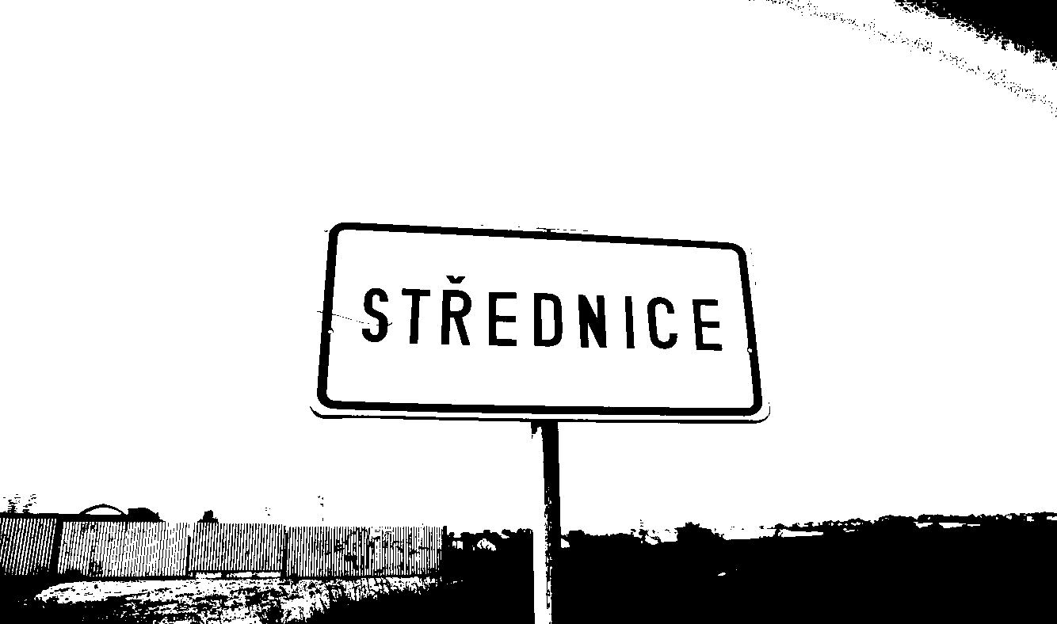

„…s nákladem uhlí nebo lidských osudů plazila se lokomotiva za lokomotivou, před kulisou legendárních chrámů, ráda sama…., ale raději ve dvou i ve třech na postrku nebo na přípřeži. Stroje se chvilku dohadovaly, chvilku si povídaly, cestou od města k městu, od nádraží k nádraží, od depa k depu…“
(Šlechta, Maurenz; Toulky s párou)

Vaistauer Martin
XII/2010
bradlec@seznam.cz
„Vítězslav Nezval, ze sbírky „Sbohem a šáteček“

Sbohem mé modravé dálky
a kouzlo expresů
Usedám do lokálky
v žalostném úděsu

Lavice kupé je nízká
a vlak se batolí
Skřípe a klukovsky píská
Zastavil u školy

Kdosi se ve vlaku hádá
průvodčí nadává
Proč se mne najednou padá
Můj hněv a únava?

Proč jsem tak šťasten v tom kupé
žlutém jak naše skříň?
Jediná babka tu chrupe
Je to jak venkovská síň

Je tu i konvice mléka
Chtěl bych se napíti
Průvodčí uctivě smeká
a voní po kvítí“

- ÚVOD
„Rozdávat rady je zbytečné. Moudrý si poradí sám a hlupák stejně neposlechne“
(Mark Twain)

Ministerstvo dopravy ČR v současné době velmi vážně hovoří o zrušení několika dalších regionálních železničních tratí…
Ohlédneme-li se zpět do nedávné historie, nejedná se vskutku o nic nového pod českým hospodářským sluncem. Citelná vlna likvidace ekonomicky nežádoucích lokálních železničních tratí zasáhla tehdejší ČSD např. počátkem 70. let 20. století. Tehdy bylo zrušeno několik desítek kilometrů „lokálek“, mj. i v našich severovýchodních Čechách. Za své tak navždy vzaly kouzelné místní dráhy Smidary – Vysoké Veselí, Dětěnice – Dobrovice, Chotětov – Skalsko, Svor – Jablonné, …
Další etapa rušení již nepotřebných železničních tratí (i neveřejných – vlečky) následovala po roce 1990. Tehdy zaniká např. již zbytečné železniční spojení (z roku 1881) Chotětov - hraběcí cukrovar Brodec. „Osud cukrovaru v Brodcích se naplnil v roce 1993, kdy odpracoval svoji poslední kampaň. Po ní nastala devastace podniku (…). Zdevastované objekty pak byly úmyslně podpáleny a později strženy.“ V roce 2005 byla taktéž snesena doslouživší kolej železniční vlečky (z roku 1878), jež původně spojovala Zdětín s hraběcím cukrovarem v Benátkách nad Jizerou… „Cukrovar ukončil svůj provoz již v roce 1949 a společně s vlečkou přešel do majetku firmy Karborundum. Ta zde udržovala provoz až do roku 2003, ovšem již svými lokomotivami.“
Zůstává samozřejmě vtíravou otázkou k návazné hlubší diskusi, zda zrušení té které lokální železniční tratě bylo vždy opravdu nezbytně nutné… Osobně kupř. souhlasím se zrušením těch drážních úseků, které by po zániku průmyslových podniků (které povětšinou tyto místní železné dráhy povolaly k životu) vskutku neměly racionální důvod k další existenci (např. výše zmiňovaná vlečka do bývalého cukrovaru v Brodcích). Na druhou stranu se mi stále nedaří pochopit důvody, které vedly např. ke zrušení poměrně efektivního kolejového spojení mezi železničními stanicemi Svor a Jablonné v Podještědí. I nějakých 40 let po zastavení osobní dopravy přetrvává mezi místními lidmi jistá praktická nostalgie po této železniční spojce (pohodlné kolejové spojení – bez nutnosti zdlouhavé zajížďky přes CL - oblasti Nového Boru s průmyslovým Libereckem). Po prostudování běžně dostupných info zdrojů nemohu se tak již léta zbavit intenzivního vnitřního pocitu, že také rušení lokálních železničních tratí mohlo být v době centrálně plánovitého hospodářství striktněji svázáno s nějakým tím neblahým „kilometrickým plánem“… ☹
V souvislosti s možným „hurá“ rušením vybraných lokálních železničních tratí v naší zlé době je prý třeba podívat se na věc již z jiného úhlu pohledu… V éře socialismu byla vybraná železniční spojení likvidována především z národo-hospodářských důvodů, vyplývajících z dlouhodobějších plánů centrálně řízeného hospodářství. V dnešní nestálé době můžeme pak pozorovat jiný krutý fenomén – a tím je nebývale tvrdý konkurenční boj mezi silniční a železniční dopravou… „V čí prospěch…?“ A toto nelítostné zápolení vytrvale usiluje o „život“ i těm těžce přežívajícím místním drahám, které by ve zdravých konkurenčních podmínkách opravdu svobodného trhu měly – dle mého názoru – poměrně značné šance k další - smysluplné - existenci…
Smyslem řádků této stručné nadšenecké práce není však pokus o rozbor dalšího vývoje českých drah. Jejich osud je nyní krátce v páně Bártových rukou… Snad jeho hlásek dokáže překřičet silný řev oné zlostné bouře, jež se chystá na naši jedinečnou železniční síť opět bolestně udeřit…
Naše cestovatelsky rozjitřená mysl (a návazně třebas i šouravé kroky) obrátí se nyní k jedné kraťounké železniční trati, která kdys spojovala Lhotku u Mělníka (nádražíčko na kouzelně ospalé železniční trati „076“) s nedalekou Střednicí… Na podzim roku 2011 mj. uplyne kulatých 115 let od chvíle, kdy po její klikatící se koleji projely první vlaky… „Přeji hezkou drážní vzpomínku…“
Příjemné „mašinkové“ počtení. ☺

Praktická poznámka: - z pohledu podkumburského poutníka lze na ospalou mělnickou lokálku s klidem nahlížet jako na volné pokračování naší přemilé „lomnické dráhy“… Ač železniční tratě Stará Paka – MB (064) a MB – ME (076) mají každá své vlastní drážní označení, osobní vlaky na nich vedené povětšinou plynule přejíždějí z jedné traťové koleje na druhou… Díky tomuto „splynutí duší“ disponuje tak kupř. Lomnice nad Popelkou aktuálně mj. přímým vlakovým spojením (čítajícím přesně 100 km) s královským městem nad soutokem Labe s Vltavou (pro směr T/Z v jeden den je však toto v podstatě nepoužitelné – především nepříjemná „díra“ v grafikonu mezi Mladějovem v Čechách a Lomnicí nad Popelkou zůstává pro běžného cestujícího vážným problémem). Nadšený příznivce železné dráhy má tak případně přímo vzorovou možnost „řádně si vyklepat kostru“ nejen na aktuálních 60 km „nulašedesátčtyřky“ („lomnická dráha“ sama o sobě náležela v době svého zrodu k nejdelším českým lokálním drahám vůbec), ale i na navazujících 49 km „nulasedmdesátšestky“. Nejedenkráte jsem toto „zálesácké“ spojení zkusil využít… Dušička železničního nadšence si vskutku přišla na své. Stárnoucí fyzická schránka však po čase hovořila jinou řečí… Nesmrtelný motorový vůz „Hurvínek“ (M 152.0 (810)) byl kdys opravdu konstruován především jako nenáročné vozítko pro lokální svoz pracujících a školáků… Jeho použití na trasy dálkové lze chápat jako rafinovaně koncipovaný „mučicí nástroj“. Ale hezký… ☺
- ŽELEZNIČNÍ SPOJENÍ LHOTKA U MĚLNÍKA – STŘEDNICE
„Když každý moudřejší ustoupí, potom si hlupáci budou dělat, co se jim zachce“
Hlavním průmyslovým hybatelem, který koncem 19. století vyzdvihl k existenci lokální železniční spojení Mělník – Mšeno (spolu s jeho krátkou žel. odbočkou do Střednice), stal se zdánlivě obyčejný cukr… „Sacharosa, mimo chemii podle PČP sacharóza, v běžné řeči označována jako řepný cukr, třtinový cukr, muskovado, stolní (konzumní) cukr, nebo jen cukr, je nejběžnější disacharid. Skládá se z jedné molekuly glukosy a jedné molekuly fruktosy. V čistém stavu je sacharosa bílá krystalická látka sladké chuti. Uplatnění nachází především v potravinářství, kde se používá jako sladidlo.“
Vzácná komodita, zvaná příznačně bílé zlato, vskutku dokázala dlouhodoběji poznamenat tvář vytrvale úrodné pojizerské krajiny… „Cukr, neboli bílé zlato, kvůli svému trvalému vývozu do celého světa pro zcela výjimečný ekonomický přínos, ať už přímo v penězích pro státní rozpočet, nebo nepřímo rozvojem navazujících činností (…).“ Až do dnešních dnů je zde možno dohledat pozvolna mizející stopy nejen po samotných četných cukrovarech, ale i po rozličných produktovodech, pomocí kterých se do jednotlivých cukrovarnických provozů vše potřebné kontinuálně dopravovalo.
„Od poloviny 19. století se z cukrovarnictví v českých zemích stával významný průmyslový obor, který souvisel s mnoha dalšími – stavitelstvím, dopravou, strojírenstvím, chemií a hlavně zemědělstvím. Cukrová řepa se stala výnosnou plodinou.“
Stopou dosud nejviditelnější jsou pak zanikající pozůstatky několika lokálních železničních spojení, která - jako ocelové větve - vybíhala z kmene zdejších hlavních železničních tahů, především pak z koleje dráhy Turnovsko-kralupsko-pražské (TKPE). Většině těchto „řepařek“ byl dán do vínku vskutku nedlouhý plnohodnotný život… V čase, kdy vznikají tyto řádky, řadí se dlouhodobě živořící žel. spojení Mělník – Mšeno – (MB) k poslední cukrovarnické dráze Pojizeří, na které je dosud provozována veřejná osobní doprava „přepravychtivého P. T. obecenstva“…
„Podnikatelský záměr akcionářů místní dráhy z Mělníka do Mšena nelze nazvat jinak než ekonomicky naivní. I když součástí třicetikilometrové lokálky (včetně střednické odbočky) byla i spojka do labského přístavu v Mělníce – takovou výhodou se každá lokálka pochlubit nemohla -, téměř 90 procent jejich výkonů v nákladní dopravě představovala přeprava cukrovky. Povýtce sezónní činnost nemohla ovšem dráhu uživit. Zemi, která poskytla podniku více jak sedmdesátiprocentní záruku základního kapitálu, přinášela tato místní dráha pouze truchlivou perspektivu každoročního sanování jejího hospodaření.“

Historie: - koncese k výstavbě zemí garantované místní dráhy Mělník – Mšeno (jejíž prvotně důležitou součástí se stala i strmá žel. odbočka Lhotka - Střednice) byla žadatelům udělena v lednu 1896. Stavbu nové železnice ve svižném tempu provedla – v letech 1896-97 - stavební firma J. Kruliše (dle projektu - z roku 1895 - Ing. J. Kovaříka). Za vznikem nového žel. spojení stály především podnikatelské zájmy zdejších uvědomělých rolníků a průmyslníků… Nová dráha byla podpořena nebývale štědrou státní dotací 72.1 % (tj. 1 905 600 Korun), na místní zájemce tak zbývalo uhradit „pouhých“ 27.9% (tj. 737 000 Korun) z jejího celkového kapitálu (tento obnášel 2 643 000 Korun). Prozatímní nákladní doprava na nové žel. trati byla zahájena již na podzim roku 1896 (tolik potřebný svoz cukrové řepy do mělnického cukrovaru), do veřejného provozu bylo nové polabské spojení oficiálně předáno - po nezbytné technicko-policejní zkoušce - 22. června 1897. Do 1. ledna roku 1907 zde obstarávala provoz „Společnost rakouské severozápadní dráhy“ (na účet vlastníka „Místní dráha Mělník – Mšeno, a. s.“). V letech 1907 – 1925 dopravu na lokálce smluvně zajišťovaly státní dráhy, později došlo k jejímu zestátnění (zdejší žel. trať poté organizačně spadala pod ředitelství drah v HK). K prvnímu vážnější přepravní omezení na zánovním žel. spojení dochází již k 1. červenci 1933 (platnost nového JŘ), kdy byla na střednické odbočce pozastavena dlouhodobě nepříliš silná osobní doprava. Trať však nadále sloužila k přepravě nákladů, prioritně cukrové řepy. Od roku 1937 byly nákladní vlaky do Střednice vedeny již jen podle potřeb objednavatelů. Ničivé běsnění 2. světové války přestála střednická dráha bez vážnější úhony. „Už od roku 1942 byl kvůli nedostatku nafty omezován a rušen provoz motorových vozů. Byla zlikvidována řada vleček, jejichž koleje byly buď přetaveny na zbraně, nebo odesílány ke stavbám a opravám tratí v místech válečných front.“ Do roku 1947 probíhala na zdejší odbočce i poměrně početná přeprava kusových zásilek. Po padesáti letech věrné služby však přichází pozvolný soumrak… Progresivně se rozvíjející automobilová nákladní přeprava stává se zdejší žel. odbočce zdrcujícím konkurentem. Provoz na její nerentabilní koleji je tak v roce 1970 definitivně zastaven. Oficiálně byla opuštěná žel. trať zrušena k 1. lednu 1974 (někde bývá uváděn i rok 1975). K návazné fyzické likvidaci doslouživší střednické „řepařky“ došlo v roce 1978 (snesení zarůstající koleje).

Fyzická výstavba nových železničních tratí probíhala povětšinou opravdu v dosti čilém budovatelském tempu. „Roku 1898 si rokytničtí oddechli. Skoro v hodině dvanácté došlo k rozhodnutí, že konečná stanice lokálky bude na území Rokytnice nad Jizerou a nikoliv na katastru Sklenařic. Však to stálo obecní kasu šestnáct tisíc, a kdo ví, kolik ještě navíc podmázli. Konšelé a fabrikanti spokojeně zamrkali a šli to zapít. (…) 10. října 1898 se začalo pracovat a příští rok byl u Hradska proražen tunel. Koncem října 1899 se pokládaly koleje a už v prosinci byla slavnostně zahájena v celém úseku z Martinic do Rokytnice nad Jizerou doprava. Neuvěřitelné? „Podnikatelství staveb E. Gross a spol.“ stanovilo tvrdé podmínky: Výpověď kdykoliv, pracovní doba od 5 do 19 hodin, v tunelu práce ve dvou směnách od 6 do 18 hodin a od 18 do 6 hodin, práce ve svátek atd.“ Nezbytné administrativní záležitosti, vzniku nových lokálních drah nutně předcházející, mohly být naopak námětem značně živých diskuzí – táhnoucích se často po dobu i několika let (kupř. o trase dráhy Skalsko - Mladá Boleslav – Libuň - Stará Paka se vedly četné bouřlivé spory mnoho let (první jednání o zřízení dané žel. tratě se rozeběhla již roku 1890, v úsecích zprovozněna až v letech 1905-06)). „Málokterá místní dráha vznikala tak těžce, jako právě trať Skalsko – Stará Paka. Přípravné práce na stavbu probíhaly téměř sedm let, mnohokráte se měnil návrh trasy a několikráte se upravoval i samotný projekt.“

Současnost: - neudržované drážní těleso zrušené střednické odbočky je místními motoristy s oblibou využíváno (v úseku mezi dvěma bývalými silničními přejezdy (cca 2 km)) jako příhodná zkratka (zpevněná lesní cesta) mezi Lhotkou a Vysokou. Někde od roku 2005 je zde nově vedena také poměrně frekventovaná cyklotrasa (zde prosím značný POZOR na „natěšené“ bicyklisty, kteří zdejším klesajícím lesním úsekem mnohdy projíždějí poměrně značnou rychlostí!). Těleso zrušené žel. trati v daném úseku taktéž vymezuje i část hranice CHKO Kokořínsko. „KOKOŘÍNSKO – Chráněná oblast (270 km²) v Dokské pahorkatině, vyhlášená r. 1976. Geologicky je součástí České křídové tabule. V důsledku eroze a denudace se v kvádrových pískovcích vytvořila hustá síť většinou bezvodých kaňonovitých údolí – tzv. dolů, dosahujících až stometrové hloubky. (…) Nejnavštěvovanější částí území zaujímá velkoplošná (2 097 ha) přírodní rezervace Kokořínský důl, sledující kaňonovité údolí potoka Pšovky s množstvím postranních roklí.“ Cca 600 m dlouhý úsek (vedený v mělkém zářezu) před bývalým střednickým nádražím je v současnosti uvězněn v porostu náletových dřevin (souběžně probíhá silnička do Vysokého). Hustým kobercem náletových dřevin též zarostl i cca 300 m dlouhý úsek drážního tělesa (zde nižší násep) před nádražím Lhotka.

Budoucnost: - zdá se, že ryze pragmatická budoucnost zrušené střednické odbočky je již navždy pevně spjatá s nihilistickým duchem její nedávné minulosti. Leč, po nedávném „kouzelném“ obnovení žel. spojení z Harrachova do Polska věřím v koutku duše nově i na jisté zázraky – odehrávající se tu a tam v okouzlující Říši okřídleného kola… Třeba se také zde jednou najde nějaký ten dobrodinec (zanícený jedinec, nadšené sdružení, …), který zaniklou žel. trať uvede zpět k nostalgickému životu… „Kdož ví?“ Pokud ano, srdečně zdravím z hlubiny temného roku 2010… ☺

Nákladiště Střednice: - hlavním hospodářským impulsem pro výstavbu terénně náročné střednické odbočky bylo důležité nákladiště cukrové řepy, které bylo umístěno na okraji zemědělské obce Střednice. „Střednice je vesnice, část obce Vysoká v okrese Mělník. Nachází se asi 1 km na západ od Vysoké. Je zde evidováno 59 adres. Trvale zde žije 239 obyvatel.“ Nutnost efektivní přepravy značného množství surovin - nezbytně nutných k výrobě kvalitního řepného cukru (cukrová řepa, uhlí, koks, vápenec, …) - stála koneckonců za vznikem poměrně zajímavé sítě lokálních drah nejen v Pojizeří (i když, zde jejich síť (o rozchodu běžném - i úzkorozchodném) byla patrně vůbec nejhustší). „Většina těchto drah vedla rolnickými kraji bez větších průmyslových podniků. Jejich hospodářský výsledek se pak odvíjel od výsledků sklizně, především pak cukrové řepy.“ Bohužel, dané dráhy: „s cukrem povstaly – a s cukrem také odešly“. V čase, kdy vznikají tyto řádky, byla kupř. zastavena osobní doprava na kdys důležitém žel. spojení Bakov nad Jizerou – Kopidlno (zprovozněno v celé délce roku 1883). I za vznikem této místní dráhy stály prioritně potřeby nebývale se rozvíjejícího cukrovarnického průmyslu… „Existence je závislá na zdrojích“
„Počet podniků zpracovávajících cukrovou řepu se rok od roku zvyšoval, až dosáhl v roce 1872 rekordního počtu. Na území dnešní České republiky pracovalo 225 a na území Slovenska dalších 10, celkem tedy 235 závodů, což představovalo 92% cukrovarů v tehdejším Rakousku-Uhersku! (…) Nejstarším cukrovarem v ČR a druhým nejstarším cukrovarem v Evropě je stále činný dobrovický cukrovar, uvedený do provozu již roku 1831.(…)“

Běžně dostupné info zdroje opakovaně hovoří o existenci střednického cukrovaru. Bývá taktéž zdůrazňována jeho důležitost a značná prosperita (kupř. roku 1905 tak muselo být prvotní kolejiště střednické železniční stanice rozšířeno o další kusou kolej, o pět let později bylo u této koleje zvětšeno zpevněné nákladiště). Jinak, žádné bližší – provozně-technické – informace neobsahují…
Nyní si dovolím vyvrátit jeden letitý/dlouhodoběji opisovaný omyl. Ve Střednici nikdy žáden cukrovar neexistoval (ověřeno u kronikářky obce Vysoká). Fungovalo zde pouze důležité nákladiště cukrové řepy, která odtud byla svážena k dalšímu zpracování do cukrovaru v nedalekém Mělníku. „Cukrovar v Mělníku byl původně malým závodem na výrobu surového cukru. Pod názvem „Společná továrna na cukr u Mělníka“ existoval 42 let. Byl postaven a zprovozněn v roce 1869 na břehu Labe. (…) V roce 1910 byl cukrovar převzat „Českou společností pro průmysl cukerní, a. s.“ (…) Od první kampaně 1913/1914 výroba neustále rostla až do světové krize třicátých let. Mělník tak patřil mezi 5 největších cukrovarů 20. až 90. let, svými výrobky zejména různými druhy a velikostmi kostkového cukru a krystalu se proslavil prakticky v celém světě, vývoz tvořil každoročně více než polovinu výroby.“
Absenci průmyslového cukrovarnického podniku ve Střednici může přitakávat i samo zaústění žel. odbočky. Ryze cukrovarnické vlečky mířily přímo do bran výrobních závodů (viz. nedaleké cukrovary Brodec, Benátky nad Jizerou, …). Daná žel. spojení tak na svém konci nedisponovala nádražní budovou, která v jejich případě byla jaksi zbytečná. Střednická odbočka se však na svém zakončení typizovanou nádražní budovou pochlubit může. A nejen příjemnou nádražní budovou, ale i poměrně velkým zděným (!) skladištěm… Proti zřízení cukrovaru mohla by hovořit i sama vyvýšená planina, na kterou bývá tento podnik některými info zdroji opakovaně kladen. Cukrovarnické provozy potřebují ke své činnosti mj. značné množství vody, která by se sem musela (vzhledem k absenci vydatnějšího vodního zdroje) nákladně přivádět. „Moderní cukrovar se neobešel bez železnice stejně tak, jako se neobešel bez vody. Výroba vody je totiž do značné míry na vodě závislá. Přesněji řečeno na velkém množství vody.“ Nezbytnou dominantou každého cukrovaru býval i štíhlý tovární komín (povětšinou několik komínů). Mnohdy je tovární komín tím posledním, co z kdys prosperujících podniků vyčítavě přetrvalo až do dnešních dnů (viz. vypálený cukrovar Brodce…). V místech uvažovaného střednického cukrovaru se však v současnosti žádný tovární komín nenachází, nepodařilo se mi jej dohledat ani na starých fotografiích obce Vysoká (jejíž jsou Střednice součástí)… Nákladiště cukrové řepy ve Střednici sloužilo svému prvotnímu účelu cca půl století. V 50. letech však docházelo k pozvolnému přesměrovávání přepravy na nákladní automobily, střednická železniční odbočka tak začala ztrácet na svém původním významu, který byl do té doby pro středočeský cukrovarnický průmysl nezanedbatelný… Cukrovarnická dráha Mělník – Mšeno svezla každoročně cca 50 000 až 60 000 tun cukrové řepy. Valná část tolik potřebné zemědělské komodity se údajně nakládala právě na střednickém nádraží. Jen pro zajímavost – silniční vzdálenost Střednice - Mělník obnáší cca 7 km, železniční přepravní trasa činila 14 km…

V době řepných kampaní musela střednická stanička žít opravdu značným přepravním ruchem. Ryze hypoteticky… I kdyby se na zdejším důležitém nákladišti naložila jen polovina z výše uváděného každoročního přepraveného množství cukrové řepy (tj. nějakých 30 00 tun nákladu), bylo by k jejímu přepravení třeba ne méně než cca 1 500 nákladních vozů (uváděné zatížení nápravy na úsporně stavěné střednické odbočce bývá uváděno na 9.5 tuny na nápravu → max. cca 20 tun nákladu na vůz). Za nějakých 50 let služby tak mohlo být pomocí střednické odbočky přepraveno dnes stěží uvěřitelných 75 000 vozů cukrové řepy (dolní mez mého laického odhadu!). Poutník, který v současnosti trasu zrušené žel. trati prochází, tomuto přepravnímu výkonu možná jen stěží uvěří…
„S tímto osudem ostře kontrastují údaje o přepravních potřebách cukrovaru v roce 1948. Do cukrovaru bylo tehdy v letních měsících dovezeno 173 vozů uhlí, 18 vozů koksu a 93 vozů vápence. V řepné kampani pak bylo dovezeno 1491 vozů cukrové řepy, odvezeno bylo 1146 vozů řepných řízků, 23 vozů saturačních kalů a melasy a 502 vozů surového cukru. Z toho vidíme, že i malý cukrovar, v našem případě tedy jen surovárna, mohl být pro železnici významným partnerem. Hlavní budova cukrovaru v Dolním Cetně stojí dodnes a je využívána jako sklad.“ Další přepravovanou komoditou na četných místních drahách bývaly i obilniny, dřevo, kámen, hospodářská zvířata… „Z celkového objemu zboží přepraveného na zemí garantovaných lokálkách tvořila v roce 1905 cukrová řepa a řízky více než 30 %, což představuje 429 035 t. Uhlí se přepravilo 312 076 t, vápna 164 169 t. Následuje přeprava dřeva (77 804 t), kamene (77 694 t), surového cukru (66 854 t) a obilnin (47 655 t).“
POZOR, jen pro technickou úplnost… Nelze srovnávat přepravní kapacity dnešních prostorných nákladních vagónů a tehdejších nepříliš velkých nákladních vagónů!!! Některé info zdroje komparačně hovoří o tom, že jedním současným nákladním vozem nechal by se přepravit náklad, který se „poskládal“ na cca 5 až 6 tehdejších nákladních „vagónků“. Jistou provozně-technickou nevýhodu střednického nákladiště spatřoval bych v jeho nadmořské výšce (převýšení vůči nedaleké žel. stanici Lhotka činí 55 m; převýšení vůči stanici Mělník (175 m) obnáší 90 m). Trať střednické dráhy až do přípojné stanice pouze klesala (sklon tratě obnáší místy až 25 %o), což mohlo být pro brzdové ústrojí naložených nákladních vlakových souprav poměrně náročné. Jednoho z mých spoluvandrovníků při průzkumku střednické dráhy dokonce napadla „hříšná“ myšlenka o možném spouštění plně naložených vozů samotíží z nádraží Střednice (265 m) do nádraží Lhotka (210 m). Samozřejmě za pomocí šikovných brzdařů. Zkusil jsem tuto myšlenku návazně konzultovat s některými známými železničáři-pamětníky. Drážní předpisy by prý takovémuto způsobu přepravy vagónů nebyly nakloněny… A to ani na tratích s mnohem nižším stoupáním. „Kdož ví?“ ☺

Poměrně značný sklon strmé střednické odbočky mohl se taktéž odrazit v její oficiálně/přepravně uváděné délce. Skutečná fyzická délka žel. tratě Lhotka – Střednice ve skutečnosti obnáší necelé 3 km (přesně prý 2.86 km). V dochovaných jízdních řádech je však její trasa opakovaně vedena jako 5 km! Je dosti pravděpodobné, že tímto „papírovým“ prodloužením střednické odbočky chtěla si železniční společnost ekonomicky kompenzovat dosti nepříznivé sklonové poměry zdejší koleje (a z nich vyplývající zvýšené provozní náklady). Podobně se tomu dříve stalo na jizerské žel. trati Železný Brod – Tanvald: „(…) v koncesní listině z 31. března 1872 poskytl stát Jihoseveroněmecké spojovací dráze jednu zvláštní výsadu. Kromě státní záruky výnosu a osvobození od daní na devět roků byla totiž společnost oprávněna počítat si nákladní tarif pro trať Železný Brod – Tanvald ne za 17 km její skutečné délky, ale s padesátiprocentním navýšením. Tedy za 25 km. Důvodem byly nepříznivé traťové poměry.“… Stejným způsobem mohl být také „prodloužen“ strmý traťový úsek mezi sousedícími stanice Lhotkou (210 m) a Nebužely (290 m). Současné JŘ uvádějí jejich vzdálenost 5 km, staré JŘ však opakovaně hovoří o 7 km!
Železniční stanice Střednice: - zprovozněním žel. stanice ve Střednici se podnikavým obyvatelům Vysoké a okolních obcí splnilo dlouhodobé praktické přání, které mělo kořeny v 70.tých letech 19. století… Již při výstavbě důležitého polabského žel. spojení Lysá nad Labem – Mělník - Ústí nad Labem (v provozu od roku 1874) usilovaly pokrokové osoby Vysocka o zřízení samostatné žel. zastávky, samozřejmě i s nezbytným nákladištěm. Jejich žádosti v této době nebyly kladně vyslyšeny. K renesanci myšlenky železničního spojení pro zemědělskou oblast Vysokého dochází koncem 19. století… Z pohledu regionální tratě poměrně rozsáhlé nádraží bylo vybudováno na okraji obce Střednice. Kolem budovy nádraží též prochází frekventovaná silnice nižší třídy, spojující oblast Kokořínska s Mělníkem. V době největší slávy disponovala zdejší stanice celkem pěti kolejemi (dvě koleje dopravní a tři koleje manipulační-kusé (tj. celkem 5 výhybek a 4 zarážedla)). Mezi silničkou a kolejištěm stála typizovaná nízká nádražní budova (tento typ lze opakovaně dohledat např. v celém úseku žel. spojení Mělník – Mšeno – (Stará Paka)), na druhé straně kolejiště se nacházela zděná budova skladiště, ke které se měla přimykat zpevněná plocha rozsáhlého nákladiště. Pustá nádražní budova prošla nedávno poměrně citlivou rekonstrukcí, v současnosti využívána jako soukromé obytné stavení (oplocený objekt s růžovou omítkou). Chátrající budova zděného skladiště prodělala poslední rekonstrukcí údajně někde v padesátých letech 20. století (toto tvrzení volně potvrzuje módní světle okrová omítka s kousky slídy, okenní otvory vyplněny čirými luxfery, modernější kovové a dřevěné dveře, šikmá střecha). Dle skromných náhodných terénních stop (v trávě vyjeté koleje od automobilu nebo vleku – směřující kolmo k nakládací rampě) lze usuzovat, že budova bývalého drážního skladiště může být ještě tu a tam využívána. Více než čtyřicet let opuštěná plocha bývalého kolejiště leží z části ladem, z části účelně využito. Na ploše bývalého kolejiště lze snadno zaznamenat i nevelký pahrbek, který dříve mohl plnit funkci zarážedla jedné z manipulačních-kusých kolejí. Je tak možné, že tento pahrbek by ve svém nitru mohl ukrývat i skromný pozůstatek dávné koleje. Na někdejším lhoteckém zhlaví zaniklého střednického nádražíčka se v současnosti nachází oplocený mladší průmyslový areál. Délka kolejiště střednické stanice mohla shodná s délkou odbočné lhotecké stanice (tato orientačně obnáší – dle hektometrovníků – nějakých 200 m). Vedení koleje před střednickou stanicí lze dosud velmi snadno určit (hustě zarostlý pás - sevřený mezi polem a silnicí).
Skromná nádražní budova ve Střednici náležela mezi typizované stavbičky lokální železnice… Nízké domky tvarem připomínají písmeno „L“ – s navazujícím krytým nástupištěm. Dané budovy disponovaly v základním schématu třemi nevelkými místnostmi (v případě potřeby mohlo být základní schéma dále dodatečně upravováno). „Při svých jinošských cestách jsem měl kdys možnost mj. opakovaně zvaně nahlédnout do budov libošovického a mladějovického nádražíčka…“ Místnosti přimykající se podélně ke krytému nástupišti sloužily cestující veřejnosti (skladiště, čekárna), místnost třetí – a zároveň největší - sloužila pak obsluhujícímu železničnímu personálu. Léta opuštěná nádražní budova ve Střednici prošlo nedávnou rekonstrukcí… Omšelá nádražní budova v bývalé odbočné žel. stanici Lhotka (dopravna dnes neobsazena) delší dobu chátrá, jeví však známky přetrvávajícího – pravděpodobně jen rekreačního - obývání. „Na dvorečku mj. množství dobře živených koček…☺“
Nádraží ve Střednici bylo v podstatě identické s nádražím v blízké Lhotce. „První písemná zmínka o obci pochází z roku 1318. Tehdy prodal ves i s příslušenstvím její majitel, pan Pavel z Byšic, řádu Německých rytířů. V čase největší slávy disponovaly obě dopravny pěti kolejemi, na kterých se během řepných kampaní tísnily desítky nákladních vozů (jedna ze střednických kolejí byla údajně vybavena nezbytnou nákladní váhou). Lhotecká stanička byla navíc vybavena výtopnou, do které směřovala další – kusá - krátká kolej. „Výtopna je budova sloužící k přípravě parních lokomotiv na službu.“ Věžovitá budova bývalé výtopny (spodní díl zděný; vrchní díl z části z hrázděného zdiva – pobitý prkny; vysoký cihlový komín) zůstává přetrvávající dominantou lhoteckého nádražíčka. Jen pro zajímavost, původně se uvažovalo o výstavbě výtopny přímo v žel. stanici Střednice… Nádraží ve Lhotce bylo koncipováno především jako odbočný bod střednické koleje. Po jejím zrušení ztratilo definitivně svůj původní význam (dnes mj. disponuje pouze třemi kolejemi; koleje č. 2 a 3 silně zanedbané). Z nostalgického pohledu je možno lhotecké nádražíčko považovat za poslední přežívající část původní střednické odbočky, bez které by zcela jistě ani nikdy nevyvstala výraznější potřeba jeho zřízení. Nádraží Lhotka sloužilo obyvatelům stejnojmenné obce mezi lety 1897 – 1912 (vzdálenost od obce cca 1 km). Roku 1913 byla pak zřízena železniční zastávka přímo v obci (do té doby vlaky vískou pouze projížděly).
Osobní přeprava na střednické odbočce: - „Po zahájení provozu byli ale občané zklamáni. Do Střednice zajížděl jen jeden smíšený vlak v ranních hodinách. To bylo příčinou častých stížností, ale z důvodu slabé frekvence cestujících byly stížnosti zamítány. (…) Středničtí se nevzdávali myšlenek na rozšíření osobní dopravy, dokonce žádali C.k.Státní dráhy o přípoj ke každému vlaku ve Lhotce u Mělníka, což představovalo na tehdejší dobu neuvěřitelných sedm párů vlaků denně. To bylo v tehdejší době nemožné jak z provozních, tak i z finančních důvodů. Nakonec byl zaveden alespoň večerní spoj a v roce 1910 také nedělní odpolední zvláštní vlak z Mělníka přímo do Střednice, jehož zavedení podporoval také Klub turistů pro Mělník a okolí. Nejvíce vlaků – čtyři páry – zajíždělo do Střednice v roce 1921. Na začátku třicátých let zde zůstal opět pouhý jeden pár.“

Snad pro každého železničního nadšence bývají nejkrásnějším badatelským počtením rozličné staré jízdní řády (JŘ). V souvislosti s tímto dílkem podařilo se mi na internetových stránkách úspěšně „vyšťourat“ kopie několika vztažných jízdních řádů – pocházejících z let 1912, 1918 a 1921.
„Převažovaly vlaky smíšené, což znamenalo, že k vlaku nákladnímu byly přidávány vozy pro osobní přepravu, které byly buď jen třetí třídy, nebo dělené na druhou a třetí třídu. Byly to vagonky lehké konstrukce, dvouosé, jejichž váha se pohybovala okolo 6,5t. Vlaky, v nichž byly řazeny vozy I. třídy na této trati nikdy nejezdily a 4. vozová třída byla v době otevření naší dráhy již dávno zrušena.“

Patrně badatelsky nejzajímavější je JŘ z roku 1918 (vznik ČSR), kdy cestující do Střednice mohli denně využít čtyř párů vlaků. Odjezdy vlaků ze stanice Lhotka: 6:35, 9:46, 2:40 (odpoledne), 8:18 (?) – zčásti nečitelné (odpoledne). Povětšinou se jednalo o vlaky směřující z Mělníka do Mšena - či naopak -, které si ze Lhotky do Střednice pouze krátce „odskočily“. Vytrvale stoupající drážní úsek Lhotka – Střednice (cca 3 km) supící parní vlak v tento čas překonával nějakých 13 minut (výsledná rychlost cca 14 km/hod), „minutku“ si postál ve Střednickém nádražíčku - a vydal se zpět do Lhotky, kam dorazil po 9 minutách jízdy (zde výsledná rychlost 20 km/hod). Z údajů, uvedených v daném jízdním řádu, lze odvodit i skutečnost, že strmou střednickou odbočkou projížděly vlaky vždy o poznání nižší rychlostí, než zbývající úseky zdejší žel. tratě Mělník – Mšeno (v roce 1907 byla nejvyšší povolená rychlost na této trati stanovena na 30 km/hod). Z daného JŘ lze též vyvodit, že osobní vlaky jedoucí z Mělníka do Mšena byly do Střednice lokomotivou vytahovány, vlaky směřující ze Mšena do Mělníka byly pak do Střednice vytlačovány. Kolej do Střednice byla v tento čas nedílnou součástí žel. spojení „99“ (Mělník – Stará Paka).
V předválečném roce 1912 zajížděly do Střednice tři páry vlaků za den. Odjezdy vlaků ze stanice Lhotka: 5:44, 2:22 (odpoledne), 8:48 (odpoledne). Z daného JŘ je patrné, že vlaky v tento čas potřebovaly k překonání úseku Lhotka – Střednice pouhých 8 minut – a to v obou jízdních směrech (zde výsledná přepravní rychlost přes 20 km/hod). Kolej do Střednice byla v dané době součástí žel. spojení „114f“ (Mělník – Stará Paka). Vlaky se ze Střednice obratem vracely zpět do Lhotky.

V roce 1921 zajížděly do Střednice každodenně čtyři páry vlaků… Vzhledem k ryze lokálnímu charakteru odbočné dráhy se tehdy jednalo o již četnou frekvenci spojů (kupř. obyvatelstvo městečka Sobotky v tento čas spojovalo s okolním světem denně pět párů vlaků). Odjezdy vlaků ze stanice Lhotka: 6:30, 10:29, 16:23, 21:21. Vlaky v tento čas potřebovaly k vystoupání do Střednice 14 minut, zpět do Lhotky pak sjížděly za 9 minut. Není též bez zajímavosti, že žel. trať Mělník – Mšeno byla v dané době v JŘ vedena pod číslem „129“, zatímco odbočka Lhotka – Střednice obdržela samostatné číslo „131“. Vlaky se ze Střednice obratem vracely zpět do Lhotky.

V roce 1996 (při oslavách 90 let „lomnické dráhy“) podařilo se mi zakoupit informačně cennou publikaci „90 let místní dráhy Skalsko – Mladá Boleslav – Sobotka“ (vydal Mladoboleslavský železniční spolek, 1995). Součástí obrazové přílohy jsou mj. kopie několika starých JŘ. Na s. 26 je uveden přetisk JŘ z roku 1914 – žel. trať „114f“ (Mělník –Stará Paka). V tento čas zajížděly do Střednice tři páry vlaků za den. Odjezdy vlaků ze stanice Lhotka: 6:08, 4:51 (odpoledne), 8:38 (odpoledne). Vlaky se ze Střednice obratem vracely zpět do Lhotky.

Na s. 30 daného spisku lze nahlédnout do JŘ z let 1937 – 1938. V tomto čase byla již osobní doprava do Střednice minulostí (pozastavena od 1. července 1933). V daném JŘ tak není existence odbočné trati pro cestující veřejnost již zmiňována (střednická žel. trať byla využívána již jen pro nákladní přepravu). K bližší pozornosti doporučuji osobní vlaky č. „7“ (odj. 9:10) a „11“ (odj. 14:02), které vyjížděly z Mělníka a končily na nádraží ve Lhotce…

„Na zastávce stojí plně obsazený vlak chystající se k odjezdu. Běží za ním celý zpocený chlap a křičí: „Zastavte, jinak nestihnu práci!" Průvodčí už už chce dát povel k odjezdu, ale cestující ho přesvědčí, aby počkal. Chlapík doběhne k zadním dveřím, naskočí, dveře se zavírají a on si vítězoslavně oddychne. Pak vyndá odznak a řekne: „Revize jízdenek."

- PAMĚTNÍCI STŘEDNICKÉHO DRÁŽNÍHO PROVOZU
„Člověk není rozumná bytost, která má emoce, ale emocionální bytost, která občas myslí“
(František Koukolík)
Ačkoli přeprava na střednické lokálce je již cca 40 let minulostí, stále lze v zarůstajícím terénu dohledat relativně velké množství rozličných drobných pamětníků odezněného železničního provozu.

Propustky: - po celé délce střednické lokálky se nachází několik kamenných propustků. Během našich opakovaných návštěv jsme měli možnost dohledat a prozkoumat celkem 5 místních propustků. Jejich celkový počet je velmi pravděpodobně vyšší (v náročnějším terénním reliéfu lze další propustky poměrně snadno vytušit), leč některé z nich již mohou - léta neudržovány - odpočívat pod mladší zanáškou (drobné sesuvy, klestí a listí, navezený směsný odpad). Spatřené (a povětšinou i navštívené) propustky jsou z architektonického i technologického hlediska identické. Jejich čela jsou poskládána z velkých pískovcových bloků, mohutné kvádry byly využity taktéž na armování nároží propustků a vnitřní překlady. Dlouhé hrubé zdi propustků jsou sestaveny z neotesaných pískovcových balvanů, spojených poměrně kvalitní maltou. Dle zběžných komparací byl k výstavbě využíván kámen, který byl vylámán při hloubení mohutných terénních zářezů nové dráhy (převažuje pískovec). Čela spatřených propustků mají shodně obdélníkový průřez (konstantní šířka cca 90 cm, výška proměnlivá – u propustku pod druhým mohutným náspem činí cca 120 cm).
Patrně nejčitelnější propustek lze dohledat právě pod druhým mohutným náspem (délka valu cca 60 m, výška valu cca 15 m, uvažovaně nejnáročnější stavba na celé střednické trati vůbec). Propustek stále převádí vody zdejšího drobného lesního potůčku, dle srážkových otisků (vysoko zachycená nesená suchá tráva aj.) prožene se jeho tubusem tu a tam nárazově i poměrně velké množství vody. V daném propustku došlo – dle stop poměrně nedávno – k částečné destrukci krátkého úseku hrubé zdi, díky kterému se částečně vyklonil jeden z mohutných pískovcových bloků vnitřního překladu. Dojde-li v daném úseku k dalším destrukcím, budou se moci místní obyvatelé výhledově pochlubit okolnímu světu třebas novým rybníkem…☹
Hektometrovníky: - některé internetové zdroje upomínají na vzácnou přítomnost hektometrovníků na zrušené střednické trati ještě roku 2005 (v daném roce, při vytyčování nové cyklotrasy (č. 203), měly být některé z nich postříkány – jako snadné orientační/nivelační body - oranžovou barvou). Bohužel, přes veškerou snahu nepodařilo se nám při našich opakovaných návštěvách dohledat již ani jeden z uvažovaných 29 ks hektometrovníků střednické lokálky…?
Můžeme logicky předpokládat, že hektometrovníky použité na střednické odbočné dráze byly fyzicky identické s hektometrovníky, které lze snadno dohledat podél dráhy směřující od Mělníka do Mšena. Zde jsou použity hektometrovníky obdélníkového tvaru, s mírně zaobleným vrcholem.
Zajímavost: - na mšenském zhlaví stanice Lhotka u Mělníka lze zaznamenat i vzácného pamětníka z období Protektorátu Čechy a Morava. Je jím omšelý železobetonový panel, nesoucí na svém čele velká písmena „ČMD“ (Českomoravské dráhy). „V Protektorátu byly nástupnickou organizací ČSD Českomoravské dráhy (neboli německy Böhmisch-Mährische Bahn), které byly pod kontrolou Německých říšských drah (Deutsche Reichsbahn - DRB). Na Slovensku pak vznikla organizace Slovenské železnice. Po obnovení Československa došlo 9. května 1945 i k obnovení ČSD.“ Plastická písmena panelu byla po 2. světové válce „přetřena“ (pravděpodobně hutnou sádrovou směsí - pojivo bílé barvy). Mladší výplň však během následujících desetiletí vzala z části za své… Daná drážní protektorátní zkratka je tak v tento čas opět poměrně dobře rozpoznatelná.
Železniční přejezdy: - informační zdroje běžné hovoří o dvou silničních železničních přejezdech (na vedlejších silničkách směřujících do obcí Kokořín a Vysoké; zde ještě zachována (pod asfaltem a nanesenou zeminou) kolejová pole). Po délce zrušené střednické odbočky lze navíc dohledat jedno křížení žel. tratě s kvalitnější lesní cestou (těsně za prvním mohutným náspem) a jedno křížení s polní cestou (zde otisk části kolejového pole). Samozřejmě nelze opomenout ani křížení koleje střednické lokálky s místní zpevněnou komunikací přímo na mšenském zhlaví stanice Lhotka (dnešní žel. přejezd P 3023).
Dle dochovaných stop lze vyvodit, že žel. přejezd P 3023 byl původně čtyřkolejný. Jeho první kolej (žel. trať směřující do Střednice) a čtvrtá kolej (slepá kolej směřující k blízké výtopně) jsou však již dlouhá léta sneseny. Trvalou upomínkou na první kolej je zarůstající, prudčeji stoupající drážní těleso střednické odbočky. Vzpomínkou na snesenou čtvrtou kolej stal se skromný terénní obtisk. Památkou na snesenou výhybku, která čtvrtou kolej zaúsťovala do hlavní koleje, mohlo by velmi pravděpodobně být kolejové pole s evidentně mladšími/betonovými pražci (za hektometrovníkem 10.9 km). Navazující kolejová pole jsou pak tvořena pouze staršími ošumělými dřevěnými pražci.
Zajímavost: - max. stoupání na žel. odbočce Lhotka – Střednice dosahovalo hodnoty až 25%o. Příznivci unikátní horské žel. tratě Tanvald – Kořenov – Hirschberg (Jelenia Gora) si v této souvislosti mohou spontánně připomenout skutečnost, že hodnota 25%o (tj. 1:40) byla mj. stanovena jako max. sklon na jejím pruském úseku. Občasné přirovnání strmé střednické koleje k horské trati tak nebývá zcela neopodstatněné…

Otisk kolejového pole: - v místech zaniklého polního žel. přejezdu (cca 1.7 km trati) lze dosud zaznamenat vzácný otisk části kolejového pole. V terénu se rýsují stopy po třech pražcích (jeden lze snadno dohledat pod slabou vrstvou nanesené zeminy; daný pražec je v relativně dobrém stavu, v jeho těle je stále pevně zaražen železný hřeb (šestihranná hlava = pražec zhotoven z bukového dřeva, vzhledem k pokročilejší korozi povrchu hřebu nejsou případné identifikační znaky již čitelné)).
Šířka daného pražce se pohybuje kolem pouhých 20 cm, jeho délka činí nějakých 184 cm. Mezery mezi pražci (měřena vzdálenost mezi uvažovanými hranami pražců) zde obnášely cca 80 cm! Pro zajímavost, mezera mezi pražci současného kolejového pole ve stanici Lhotka je pouhých 45 cm, šířka mladších dřevěných pražců se pohybuje kolem 26 cm, jejich délka pak činí nějakých 260 cm.
Pokud budeme uvažovat obdobnou skladbu kolejových polí po celé délce střednické trati, můžeme velmi snadno odvodit počet pražců potřebných na 1 km tamní koleje – tento by původně obnášel nějakých 1 000 kusů. Pro zajímavost, počet pražců potřebných na 1 km délky dnešní lokálkové koleje se pohybuje kolem 1 400 ks (komparace se současnou mšenskou kolejí).
Ze známých údajů o délce střednické odbočné dráhy (cca 2.9 km) a z údajů o kolejišti stanice Střednice (po rozšíření dopravny doloženo celkem 5 kolejí - po uvažované délce cca 200 m) by bylo možno orientačně stanovit celkový počet použitých pražců na necelé 4 000 ks. Prostým návazným násobkem je též možno odvodit počet použitých kolejových hřebů, který by v tomto případě čítal nějakých 16 000 ks. Při uvažované hmotnosti nového kolejového hřebu 300 g „padlo“ jen na tyto kotvící prvky nějakých 4 800 kg železa… „Hřeby byly používány celé 19. století i na počátku století 20. Náklady na jeho výrobu i použití byly výrazně nižší, než na dnes používané šrouby. Zatloukání hřebů byla fyzicky namáhavá práce.“

Daný cenný terénní obtisk je možno chápat jako další drobný důkaz avízované úspornosti provedení traťové koleje střednické odbočky, která byla prioritně chápána jen jako pouhá vlečka, sloužící potřebám prosperujícího mělnického cukrovaru. Úspornému provedení použité koleje odpovídá i maximální nápravový tlak vozů, který byl stanoven na pouhých 9.5 tuny na nápravu.
O lokálním významu mšensko-střednické koleje vypovídají i původní standardní lehké kolejnice (dodnes druhotně užity např. jako sloupky dopravního značení (kupř. nesoucí kříže před místním železničním přejezdem P 3023)). Výška kolejnice cca 11.2 cm, šířka paty kolejnice cca 9.5 cm, šířka hlavy kolejnice cca 5.5 cm. Pod silnou vrstvou barvy červeno-bílého značení prosvítá velmi špatně čitelné datum výroby dané kolejnice (snad rok 1894)…

KOVOVÉ ARTEFAKTY: - při opakovaných návštěvách zrušené střednické lokálky jsme zaznamenali poměrně zajímavé množství rozličných zkorodovaných kovových součástek – dávných pamětníků již odezněného železničního ruchu…
Za nejcennější badatelský „úlovek“ považuji nález kolejnicového hřebu (z konce 19. století; výška cca 16 cm, hmotnost cca 270 g). Relativně častým nálezem jsou pak uvažovaní primitivní předchůdci dnešních pražcových kotev – masivnější čtyřhrany s klínovitou špicí (výška cca 12 cm, hmotnost cca 175 g). Četnou stopou po zanikajících dřevěných pražcích jsou též rozličné kovové stahovací pásky, dohledat lze vzácně i pražcové identifikační hřeby (hmotnost cca 15 g) aj. Častým náhodným objevem bývají mohutné šestihranné matice a pérové podložky (dle jejich značného průměru lze usuzovat na souvislost s mladším/šroubovým uchycením kolejnic k pražcům). Při terénním průzkumu se lze vzácně „zamotat“ i do spadlých elektrických vodičů – silněji zkorodovaný drát o průměru cca 3 mm (pozůstatek telegrafního a telefonního vedení).
Kolejnicový hřeb: - masivnější kovový prvek ve tvaru volně připomínajícím písmeno „T“ (výška cca 16 cm, hmotnost cca 270 g). Tělo hřebu je prohnuté do mírného oblouku, hlava lehce zaobleného tvaru je drobně zploštělá (včetně malého otřepu) po opakovaných úderech kladivem. Tělo hřebu je – i přes jeho vysoké stáří – téměř nepoznamenáno přirozenými korozivními procesy…
Podkladnicový hřeb: - relativně mladý pamětník jedné z rekonstrukcí střednické koleje (výška cca 15.5 cm). Hřeb připomíná číslici „1“, jeho tělo je prohnuté do mírného oblouku. Hlava hřebu má čočkovitý tvar, ve tvaru písmene „T“. Špičku hřebu ukončuje ploška. Stejný typ hřebu lze poměrně snadno nalézt i v kolejišti lhotecké staničky. Na rozdíl od staršího kolejnicového hřebu je jeho hmota značně poznamenaná rzí, především pak ve spodní části, která byla zatlučena do hmoty pražce…
Čtyřhrany s klínovitou špicí: - na tyto dávné kovové pamětníky lze relativně snadno natrefit snad po celé délce zrušené trati. Přiznávám, že původně jsme tyto prvky nedokázali provozně blíže zařadit. Až při jedné pozdějších badatelských návštěv se na nás pousmálo štěstí. V trnitém houští, na vrcholu drobného kamenitého valu natrefili jsme na poměrně zachovalý pražec, který měl ve své spodní části (v místech pod kolejnicí) dosud pevně zaraženy nevelké čtyřhrany. Dané čtyřhrany se velmi pravděpodobně zabodávaly do kolejového lože a pomáhaly stabilizovat ostře klikatící se kolej v příčném směru (uvažovaně předchůdce dnešních pražcových kotev). „Pražcová kotva je ocelový konstrukční prvek, který má stabilizovat polohu koleje v oblouku o malém poloměru. Kotvu obvykle tvoří svisle orientovaná ocelová deska připevněná k pražci tak, aby bránila pohybu koleje v příčném směru. Pražcová kotva je součástí železničního svršku.“

Telegrafní a telefonické vedení: - v zarůstajícím terénu zaniklé střednické lokálky lze místy stále ještě narazit až na několik desítek metrů dlouhé úseky padlého komunikačního vedení. Průměr jeho zkorodovaného drátu obnáší cca 3 mm. Dle místa nálezu bylo tel. vedení vedeno po levé straně střednické koleje. Starší internetové články o zdejší žel. trati zmiňují též dřevěné telegrafní sloupy, které bylo možno – prý ještě relativně nedávno - spatřit povalené podél zrušené trati. Bohužel, během našich letošních návštěv nepodařilo se nám natrefit již ani na jediný. Dřevěné sloupy (impregnované po běžném zvyku „asfaltovou“ směsí…) byly velmi pravděpodobně zapuštěny přímo do země (rychlejší a lacinější způsob ukotvení), bez využití betonových patek (na jejichž možné pozůstatky jsme též – ryze pro úplnost - zaměřili svoji pozornost). Samozřejmě jsme se pokusili volně rekonstruovat i možný průběh střednického telegrafního vedení. „Dne 25. května 1844 odeslal americký malíř Samuel Morse zprávu z Washingtonu do Baltimoru (asi 50 km). Završil tak 12 let svých pokusů a vývoje a vytvořil tak Morseův telegraf - komunikační prostředek, který byl využíván dalších více než 100 let.“ Z lhotecké staničky mohly vodiče vybíhat přímo na věžovitou budovu nedaleké výtopny (zde mj. stále dochován masivní kovový držák s několika dochovanými izolátory (dle stop daný držák původně nesl šest izolátorů)), ve výšce cca 6 m přeskočily kolejiště a návazně pokračovaly – již po levé straně odbočné koleje – až do budovy střednického nádražíčka (tato umístěna též vlevo od kolejiště)… Zajímavost - většina dřívějších železničních stanic umožňovala mj. i podávání soukromých telegramů. Tato komunikační služba byla nejširší veřejností dlouhodobě s oblibou využívána…
Bohužel, minimální terénní stopy dnes neumožňují ani orientační stanovení rozestupu telegrafních sloupů. Na starších snímcích s železniční tématikou bývají mezery mezi telegrafními sloupy poměrně nevelké (cca 20 – 25 m). Na střednické odbočce bylo by možno touto jednoduchou komparací orientačně stanovit celkový počet použitých telegrafních sloupů na cca 120 – 150 ks. Ryze hypoteticky - pokud by k nádražní budově ve Střednici skutečně běželo 6 ks vodičů (viz. izolátory a spol. na budově lhotecké výtopny), bylo by podél zdejší krátké odbočné trati nutno natáhnout celkem 18 km drátu… Vážnější zájemce o komunikační vybavení běžné prvorepublikové železniční stanice lze upomenout kupř. na známou protektorátní komedii „Přednosta stanice“ (v hlavní roli V. Burian, 1941), kterou jsem – v souvislosti s tímto dílkem – také opakovaně 3x studijně shlédl… ☺ „Brilantní herecký výkon = scénka s telegrafem…“
Pražcové identifikační hřeby: - v pozvolna tlejícím těle některých dochovaných pražců lze stále zaznamenat - informačně cenné - identifikační hřeby. Při pečlivé prohlídce terénu se nám ve výsledku podařilo dohledat šestihranné (tj. materiál pražce = buk) hřeby s letopočty 26 (tj. tok 1926), 37, 58 a 64. Výjimečně se podařilo dohledat i pražcový identifikační hřeb s kruhovou hlavou (tj. materiál pražce = dub). V souvislosti s nalezenými pražcovými hřeby si dovolím vyslovit letmou osobní domněnku o střednické koleji a jejich možných rekonstrukcích. Prvotní kolej byla sestavena roku 1896 (na podzim tohoto roku nová žel. trať- oficiálně ještě nezkolaudovaná - již sloužila ke svozu cukrové řepy; je tak možné, že své na kvalitě čerstvě položené koleje mohl vykonat i jistý časový nátlak). Dle dochovaných stop byla daná kolej sestavena velmi úsporně (velké mezery mezi pražci, pražce samé svými rozměry též úspornějšího charakteru (v terénu nalezen útlý dřevěný starý pražec o délce pouhých 184 cm…)). Odborné info zdroje opakovaně udávají průměrnou životnost kolejového pole s dřevěnými pražci na 20 až 40 let. „Impregnace pražců byla také předmětem dlouholetého výzkumu, probíhajícího od druhé poloviny 19. století. Pražce bez impregnace podléhaly rychle zkáze (hniloba, dřevokazný hmyz) a jejich obnova byla organizačně i finančně náročná. Jako impregnační chemikálie byly a jsou používány síran zinečnatý, síran měďnatý, karbol, krezol a další látky i jejich směsi. Impregnace prodlužuje životnost pražců zhruba na dvojnásobek, což v praxi znamená celkovou životnost zhruba 20-40 let.“ Vzhledem k nalezeným pražcům s identifikačními hřeby z roku 1926 a 1937, lze vyslovit pravděpodobnou domněnku o možné celkové rekonstrukci dosluhující prvotní střednické koleje někde v období před 2. světovou válkou. Nově použité dřevěné pražce již měly standardní rozměry (tj. běžná délka cca 260 cm…), dle četných stop v jejich těle bylo k uchycení kolejnic použito již klasického šroubového spojení. K dalším drobným rekonstrukcím (zde již uvažovaně „pouhá“ výměna dosluhujících prvků) docházelo i v době, kdy zdejší žel. odbočka již prokazatelně ztrácela na významu (viz. nalezené dřevěné pražce s identifikačními hřeby z roku 1958 a 1964). Jsou-li mé domněnky alespoň z části správné, nezbývá, než vyjádřit úctu k práci socialistických ČSD, které věnovaly jistý čas a prostředky průběžné údržbě dráhy, utilitárně již v podstatě mrtvé…
Kolej střednické odbočky byla fyzicky snesena roku 1978. Dle velkého množství pražců, doposud „rozhozených“ podél zrušené trati, bych si dovolil vyslovit domněnku o „pouhém“ snesení kolejnic a kotvícího materiálu. „Zrušená žel. trať = budovatelský sen každé sběrny Kovošrotu n.p.“ Samotné vyhospodařené pražce byly velmi pravděpodobně dále ponechány na svých místech. Využitelná část svému osudu zanechaných pražců mohla být návazně utilitárně „zrecyklována“ obyvateli okolních obcí, zbývající část byla návazně „uklizena“ do okolních příkopů… Těleso bývalé dráhy stalo se návazně vítanou zpevněnou zkratkou pro místní motoristy… Při procházce po zrušené žel. trati lze mj. stále popatřit na poměrně dlouhé úseky, vysypané hrubým smíšeným kamením (bývalé kolejové/štěrkové lože). Dle typu a stupně opotřebení vzácně dochovaných kolejnic (zachovány v místech přejezdů) lze též volně usuzovat, že při nezbytných rekonstrukčních pracích na střednické koleji docházelo pouze k výměně dosluhujících dřevěných pražců. Kolejnice samé (z roku 1894?) však mohly být opakovaně nasazovány/používány po celou dobu existence střednické odbočky. Okraje letitých kolejnic (viz. žel. přejezdy) nesou mladší stopy po ořezu plamenem-autogenem (památka na fyzickou likvidaci střednické koleje v roce 1978).
Šroubový spojovací materiál: - po celé délce snesené střednické koleje lze poměrně snadno zaznamenat relativně velké množství mohutnějších pérových podložek a mohutných šestihranných matic – vše shodného průměru (vnitřní průměr cca 25 mm). Lze usuzovat na souvislost s mladším/šroubovým uchycením kolejnic k pražcům… Vzácným objevem byl i jeden z masivnějších šroubů (výška cca 17 cm), pomocí kterých se připevňovaly podkladnice do dřevěného pražce. V podstatě se jedná o masivnější vrut s půlkulatou hlavou, ze které vystupuje cca 3 cm vysoký čtyřhran. Stoupání závitu šroubu je poměrně pozvolné…

- ŽELEZNICE DO DUBÉ
„Jsme obklopeni moudrostí, člověk není jejím pramenem, nýbrž pouhou nádrží a může vydat jen to, co nasbíral“
(Ernest Thompson Seton)

Z pohledu železničářského lze dřímající městečko Dubá s klidným svědomím nazvat jistým vytrvalým smolařem. „DUBÁ (okr. Česká Lípa). Městečko a letovisko (266 m), 10 km Z od Doks v Dokeské pahorkatině. (…) Osada, prvně zmiňovaná r. 1253, vznikla při dnes již zaniklém hradu, z něhož pocházel významný rod Berků z Dubé. Již ve 14. stol. město. Mohutný barokní kostel z l. 1744-60, hodnotné soudobé zařízení.“ Ač k němu postupem času v odvážných stavitelských plánech zamířily hned čtyři železné dráhy, přesto nakonec toto starobylé severočeské sídlo nebylo na hustou českou železniční síť fyzicky nikdy připojeno…
První plány, které zvažovaly přivést do Dubé železniční kolej, pochází již z roku 1840 (někde bývá uváděn rok 1841)! Jen na okraj připomínám, že první lokomotivní železná dráha dosáhla našeho území roku 1839 (Vídeň – Břeclav - Brno). Železnice plánovaná mj. přes Dubou (výsledek horlivého snažení především libereckých průmyslníků) chtěla spojit Prahu s Žitavou (s další návazností na síť tehdejších saských drah), s odbočkou do Lbc. Ve výsledku mělo vzniknout důležité mezinárodní železniční spojení (tzv. Severojižní dráha), směřující z Vídně, přes Prahu - až do Drážďan. Z ekonomických důvodů vydala se nakonec toužebně očekávaná železná dráha z Prahy do Drážďan (v provozu od roku 1850) mnohem výhodnější cestou – a to, podél břehů Vltavy a Labe. Pro zajímavost, u obce Zakšín (u Dubé) umístili železniční recesisté alespoň kilometrovník s údajem 594 km, který na neuskutečněný železniční projekt netypickým/cimrmanovským způsobem upomíná…
První renesance myšlenky železničního spojení do Dubé přichází s výstavbou důležité cukrovarnické lokální dráhy, vybíhající z Chotětova, přes Dolní Cetno (zde cukrovar), Mšeno – a uvažovaně mířící dále k ospale dřímající Dubé… Trasa nové žel. trati však byla nakonec přehodnocena, její kolej byla ukončena již ve Mšeně (úsek Skalsko – Mšeno uveden do provozu na podzim roku 1897), kde se napojila na kolej další nové místní dráhy - přibíhající od Mělníka (v provozu od léta 1897)…
Další oprášení myšlenky železničního spojení do Dubé nastává až o cca 10 let později. Tehdy měl spatřit světlo světa projekt lokální železniční dráhy, spojující stanici Štětí se stanicí Doksy, na jejíž klikatící se trase byla plánována i dopravna pro Dubou. Dle některých informačních zdrojů mohlo být s výstavbou místní dráhy dokonce i započato (ve směru od Štětí), stavba nové dráhy však měla být návazně ukončena a … navždy zapomenuta. „Železnice v Dubé, resp. těsně u Dubé, není pouhopouhá fikce, ale historie. Je sice divné, že historie o níž se moc nemluví (no ono se vůbec o dubské historii mluví málo, což je dáno především tím, že se nachází v oblasti Sudet, kterým detailní historické prameny často schází). Nerad bych ale, aby byl někdo mystifikován. Kronikář Dubé, pan Kamil Matějovič, který o železnici nečerpal z Dubské kroniky, nýbrž pouze z nejistých historických pramenů a příruční mapy politického okresu Dubá (Handkarte des politischen Bezirkes Dauba) vydanou v roce 1909, která má již zmíněnou trať v sobě zakreslenu.“
Poslední pokus o přivedení železné dráhy do Dubé odehrál se v roce 1914. V ten čas bylo velmi vážně uvažováno (taktéž především z důvodu dalšího usnadnění návozu cukrové řepy do mělnického cukrovaru) o prodloužení koleje odbočné střednické lokálky právě až do Dubé. Bohužel, ani tomuto snažení nebyl osud opravdověji nakloněn (začátek 1. světové války). K jistému oprášení zánovního drážního projektu došlo ještě v roce 1920. Žel, postupný rozvoj dravějšího automobilismu odsunul i tuto komunikační snahu definitivně dopozadí… V případě naplnění smělého plánu mohl by se drážní úsek Střednice – Dubá (o uvažované délce nějakých 25 km) dosti pravděpodobně hrdě pyšnit přídomkem nejmladší české lokální dráhy vůbec. Navíc, její kolej klikatící se malebnou krajinou Kokořínska mohla by se řadit k našim nejlibějším drážním úsekům… Městečko Dubá tak nakonec - přes veškerá opakovaná drážní plánování - zůstalo stát stranou žel. dopravních spojení, která by mohla – ale též nemusela – značně napomoci jeho hospodářskému rozvoji…
Shrneme-li výše uvedené, byl osud k dřímajícímu městečku Dubá z pohledu železničního opravdu nepříznivý. Osmdesát let mohli žít dubští obyvatelé v racionálnější naději na moderní způsob veřejné dopravy… Bohužel, „člověk míní, osud mění“. Nejbližšími železničními stanicemi pro Dubou tak stále zůstávají (již od roku 1867) nedaleké dopravny Doksy a Jestřebí (obě cca 10 km; drážní úsek CL – Bakov nad Jizerou (součást žel. tratě 080))…
Toto drobné dílko je s úctou věnováno dědečkovi p. Oldřichu Vaistauerovi (1920 – 2009; osada Pod Kumburkem) k jeho nedožitým 90. narozeninám…

Výše uvedené foto zachycuje dědečka ve voze osobního vlaku směřujícího do Kořenova. Foceno na nádraží v Tanvaldu (léto roku 1993)…
FOTOPŘÍLOHA:
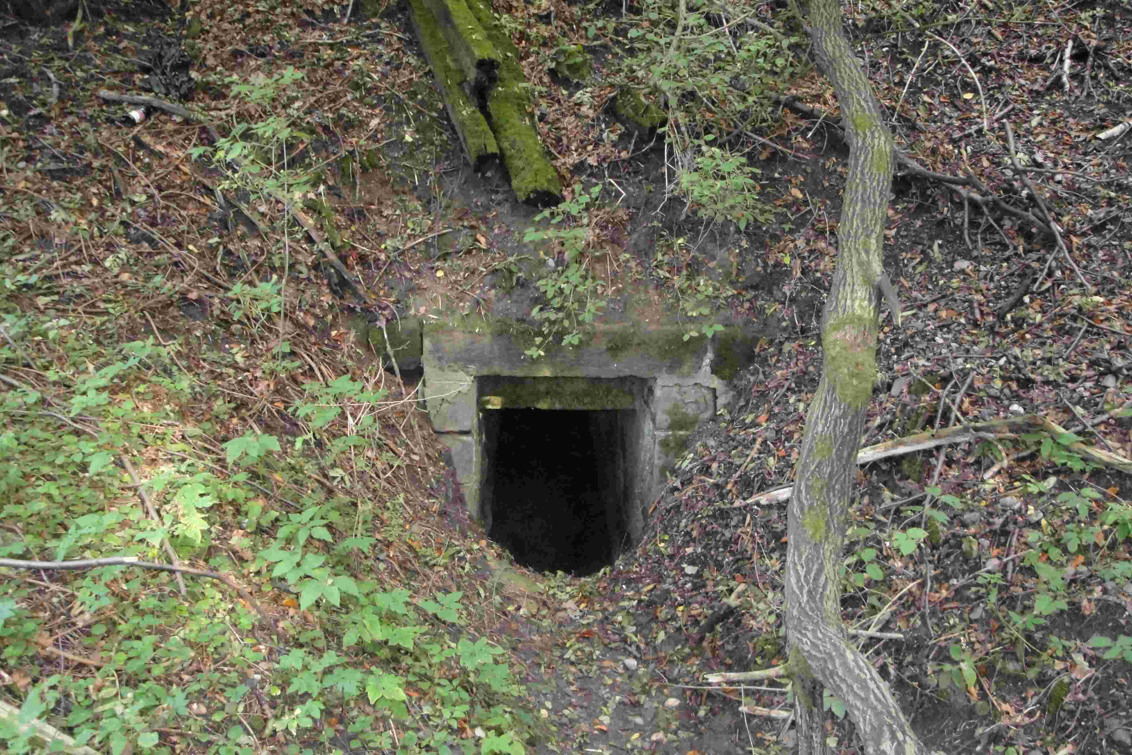
Jeden z propustků
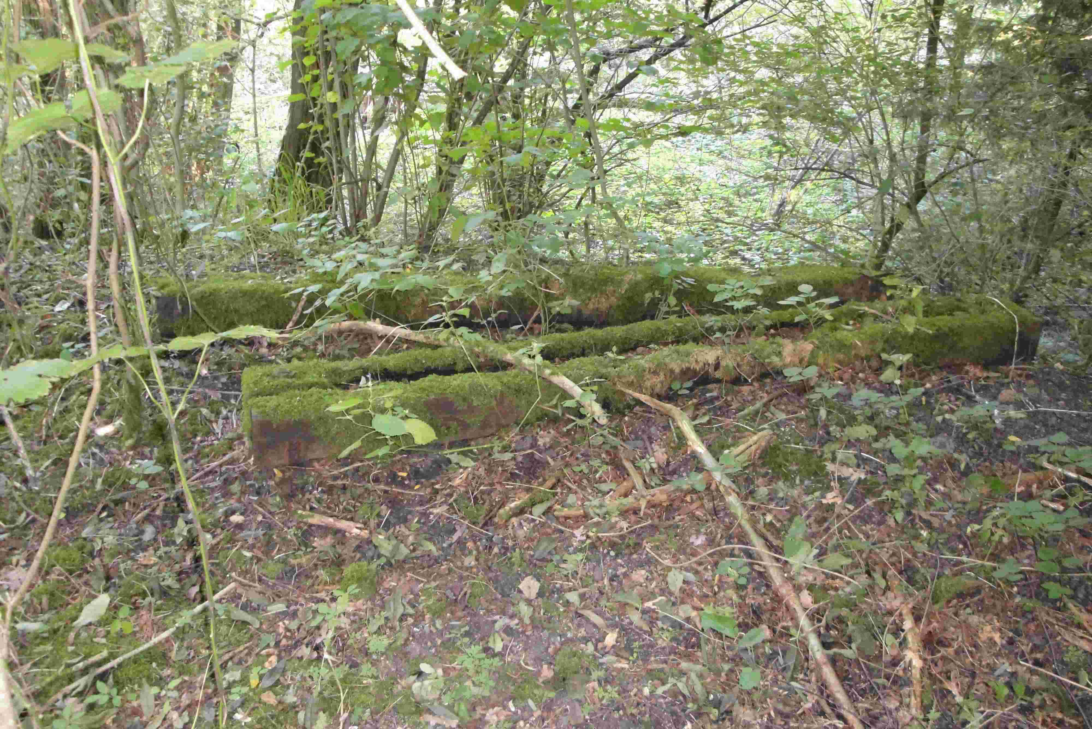
Trouchnivějící pražce
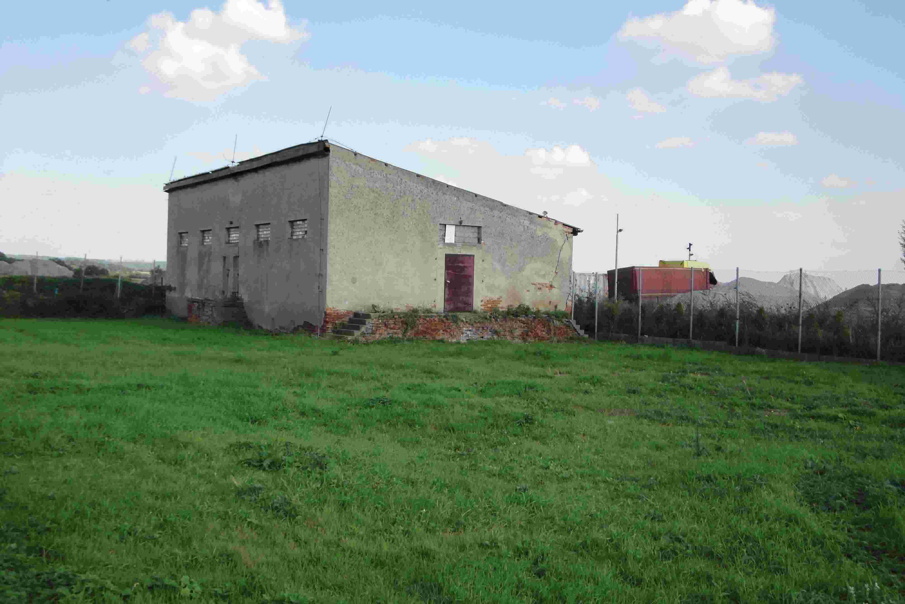
Střednice – budova bývalého dražního skladu
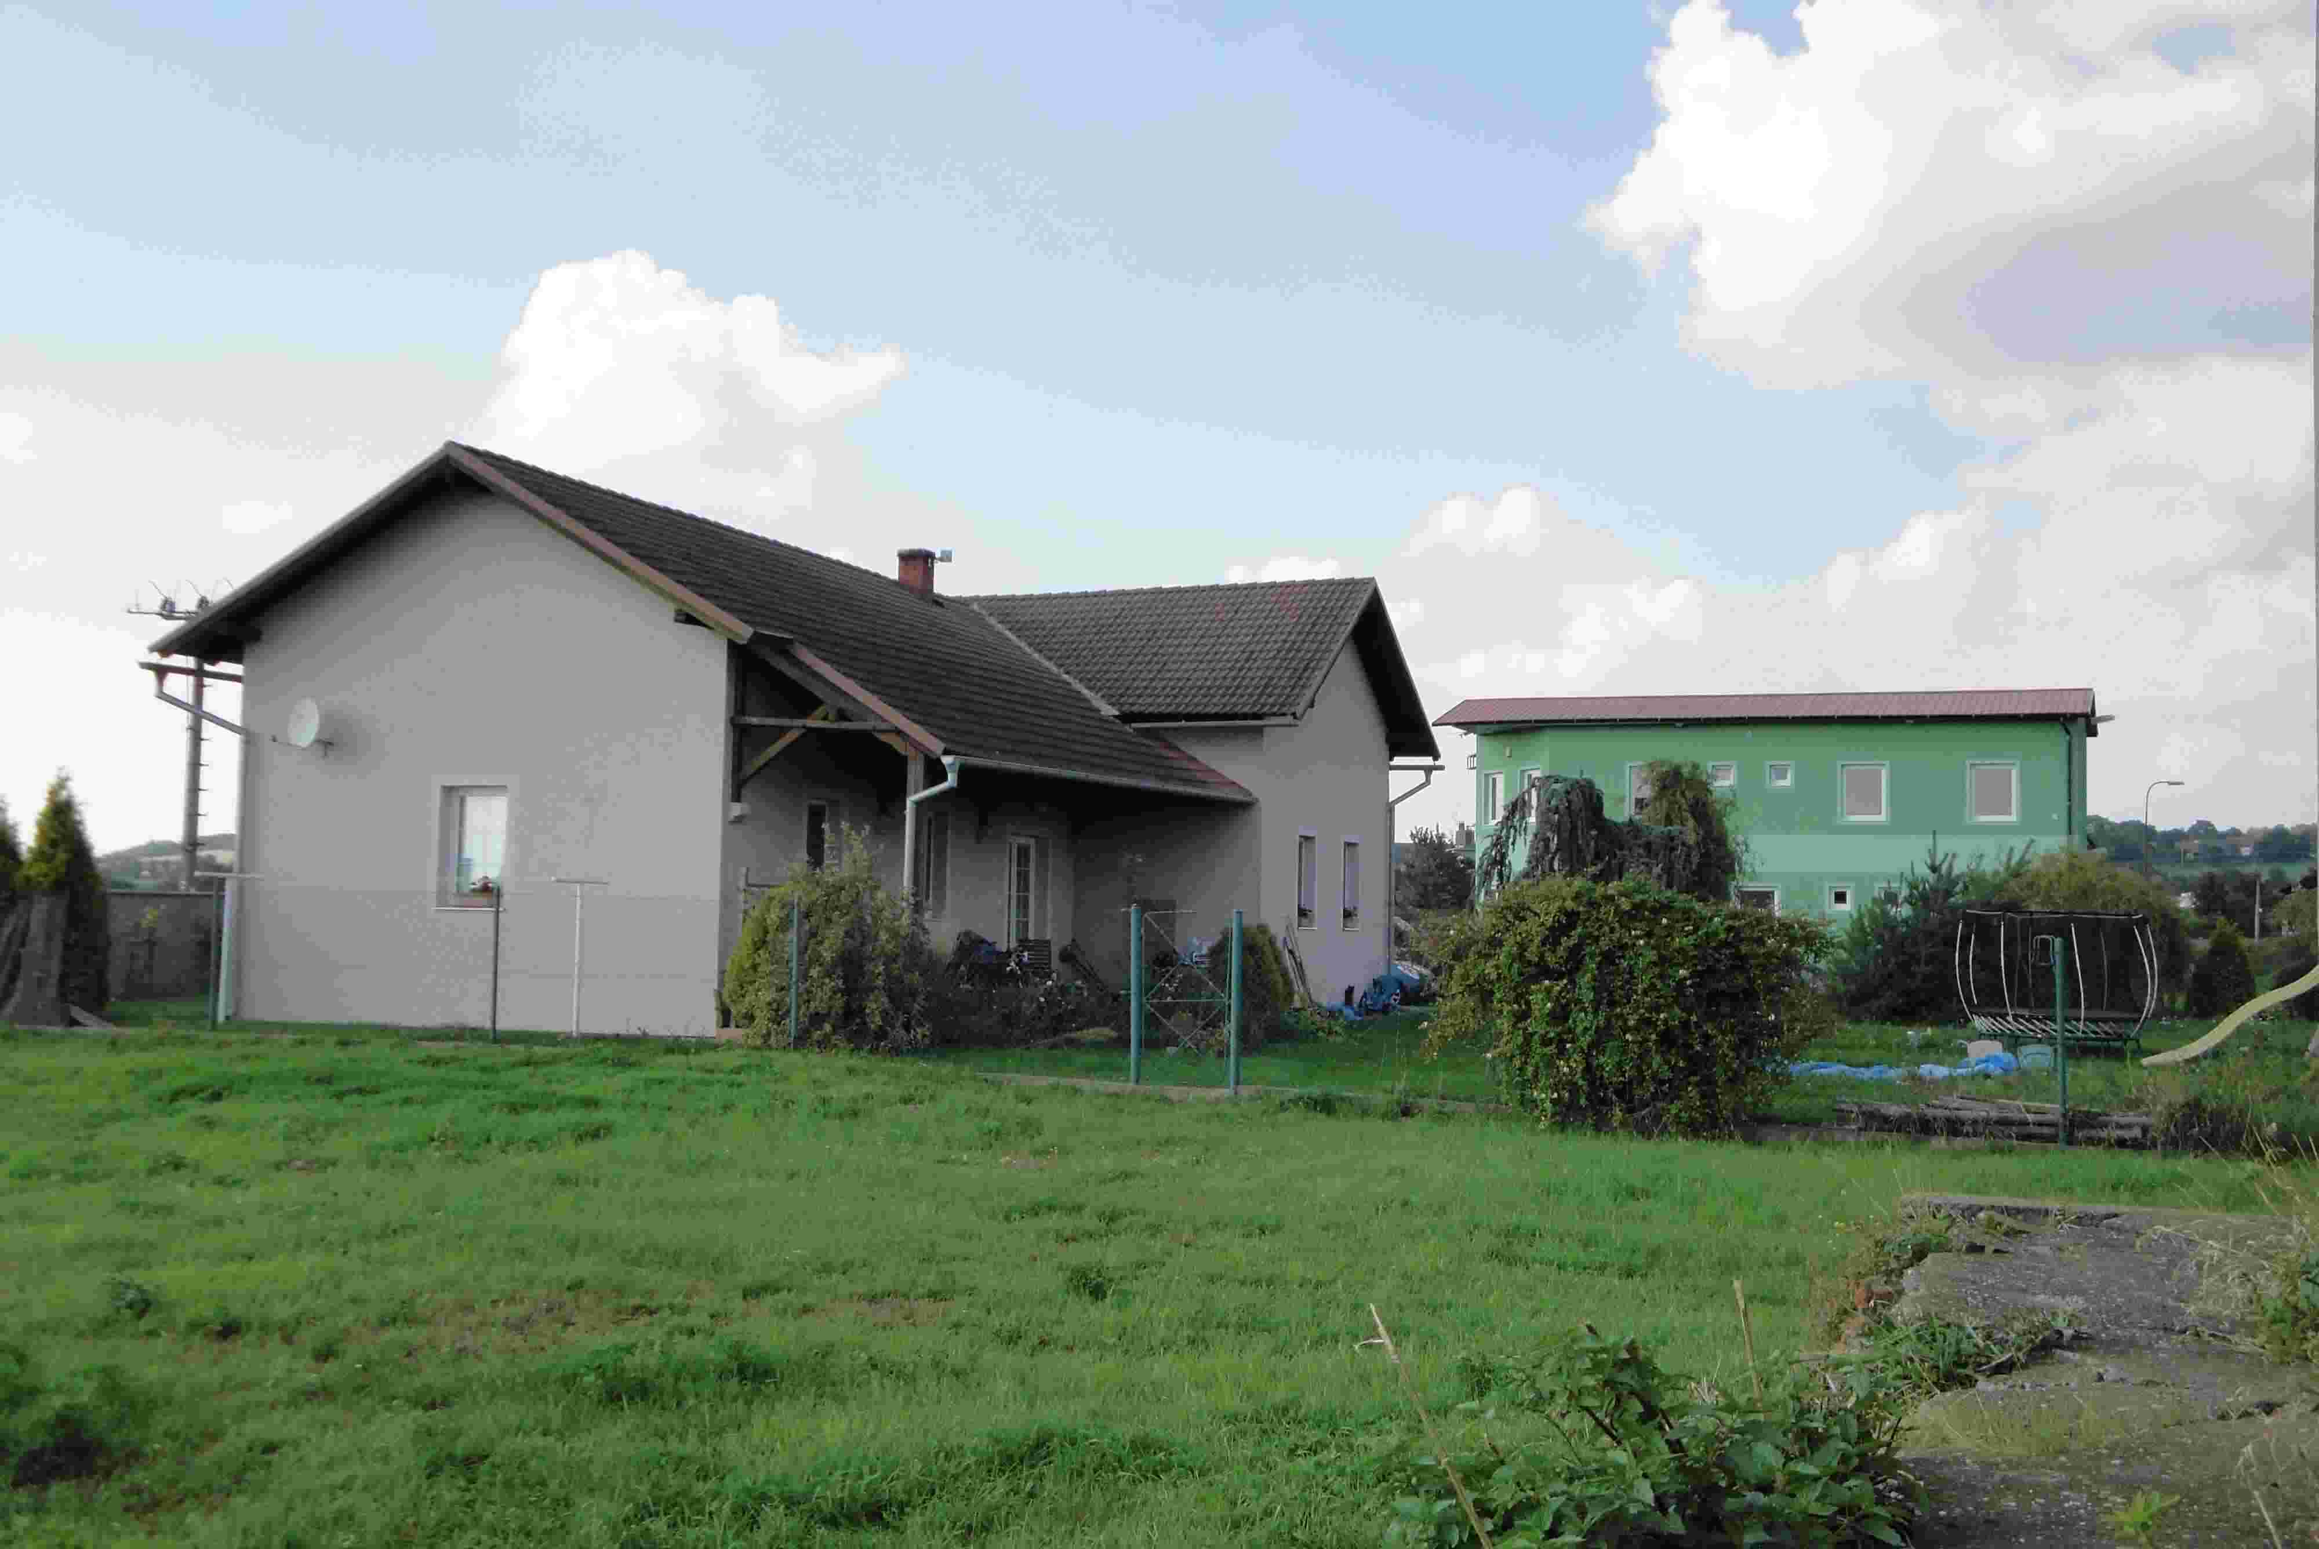
Střednice – bývalá nádražní budova
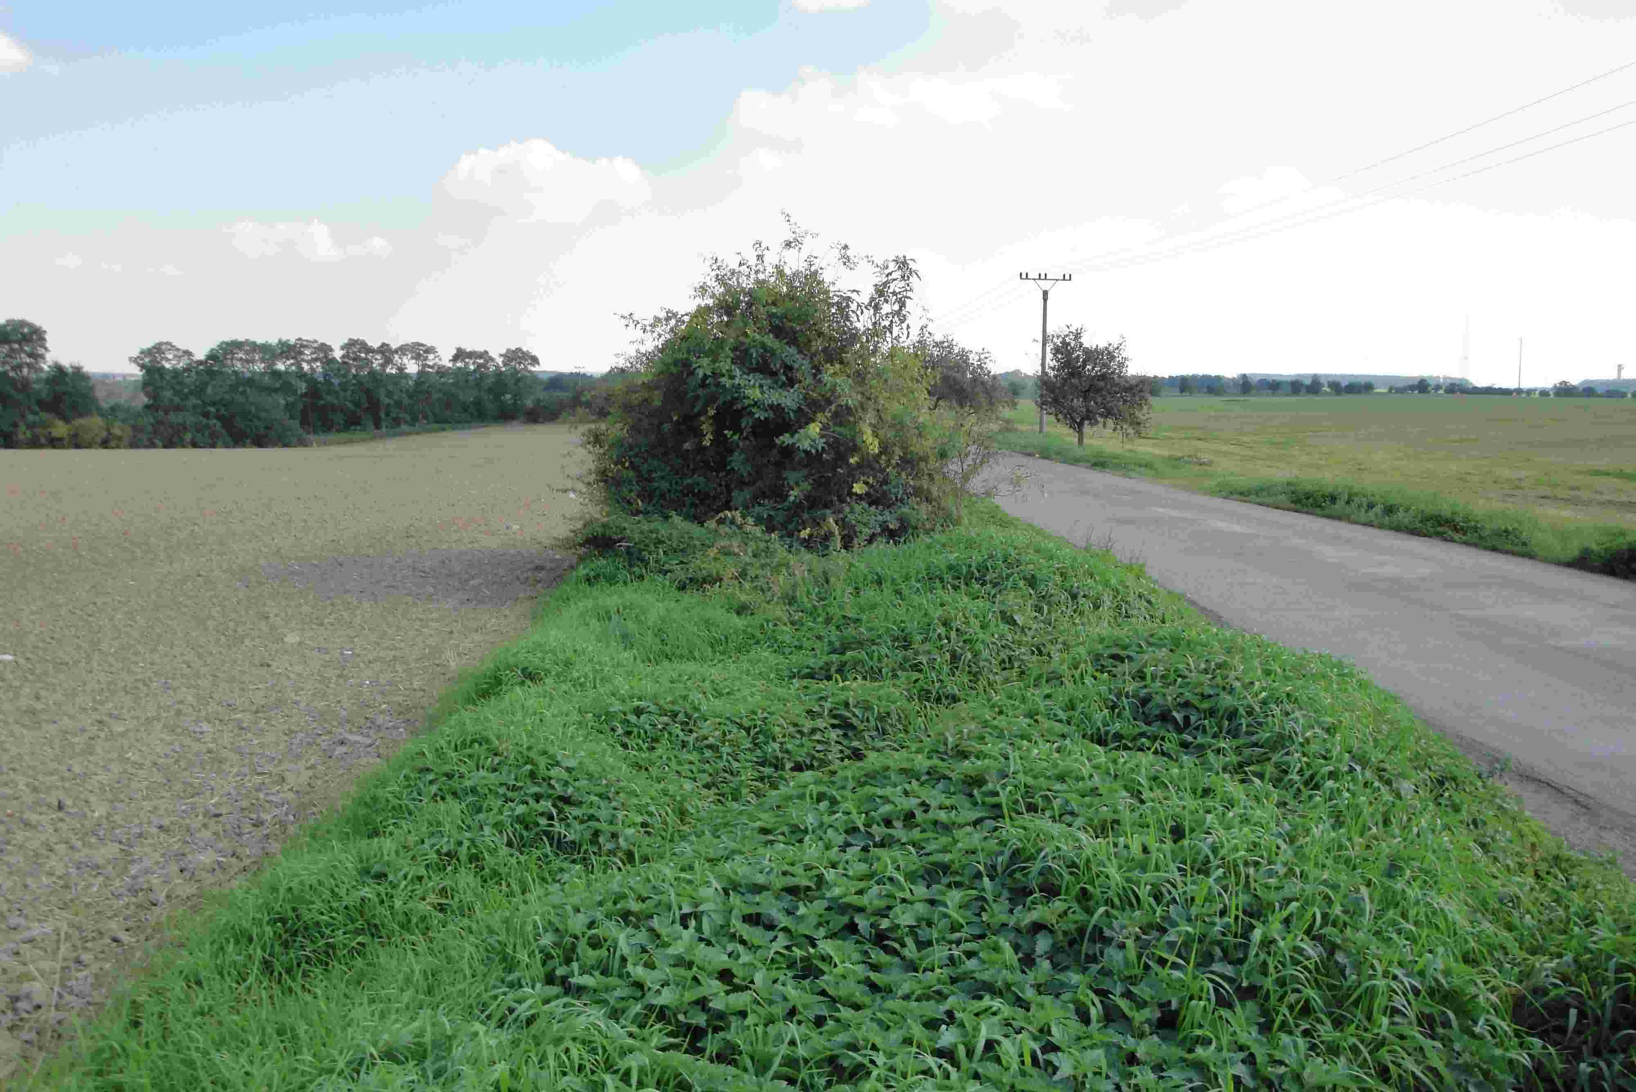
Střednice – zarostlý pás opuštěného drážního tělesa
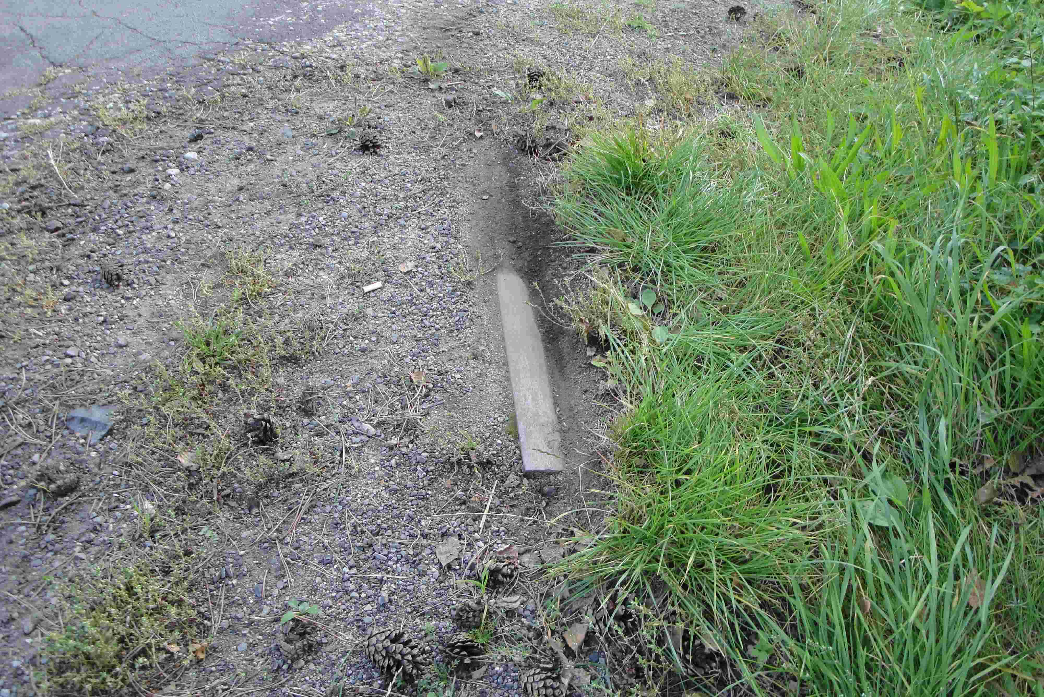
Bývalý železniční přejezd u stanice ČD Lhotka u Mělníka – detail části opuštěné kolejnice
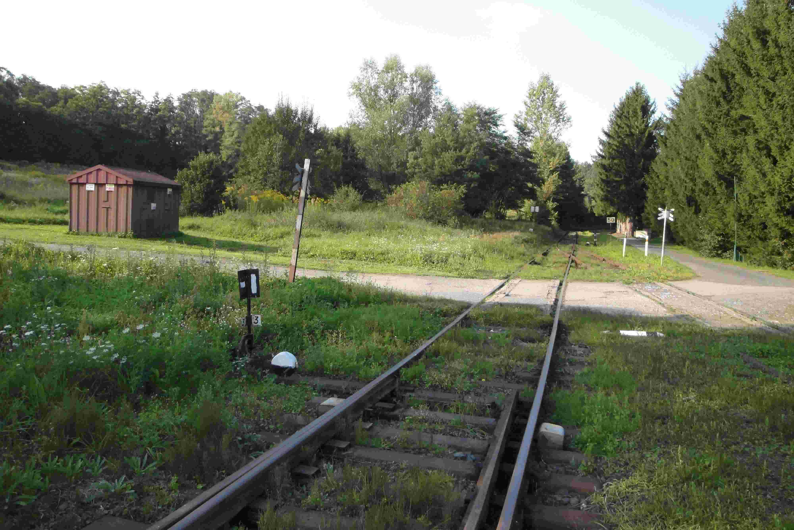
Stanice ČD Lhotka u Mělníka – bývalé střednicko-mšenské zhlaví (těleso zrušené dráhy vlevo)
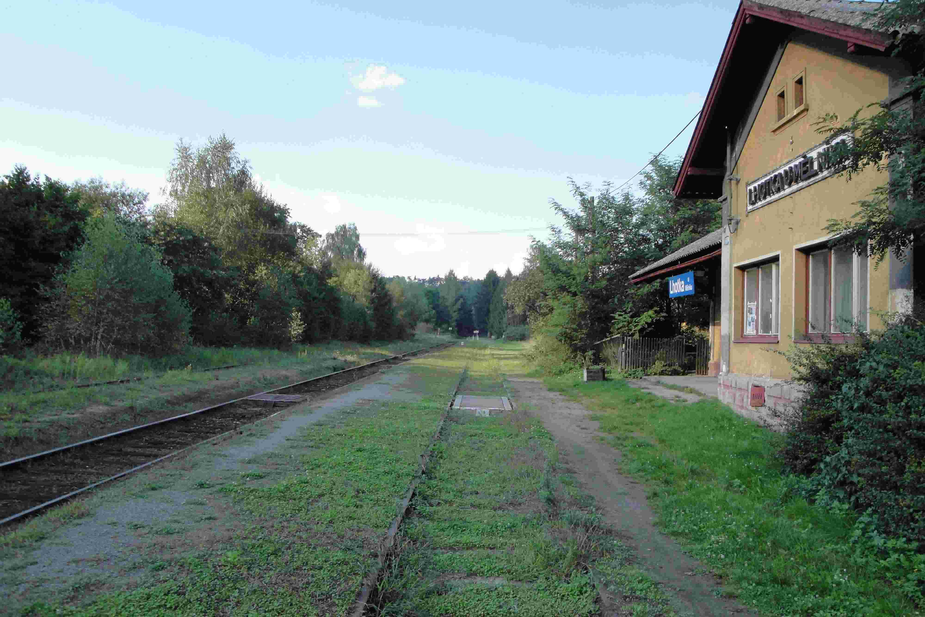
Stanice ČD Lhotka u Mělníka – zarůstající kolejiště bývalé odbočné stanice
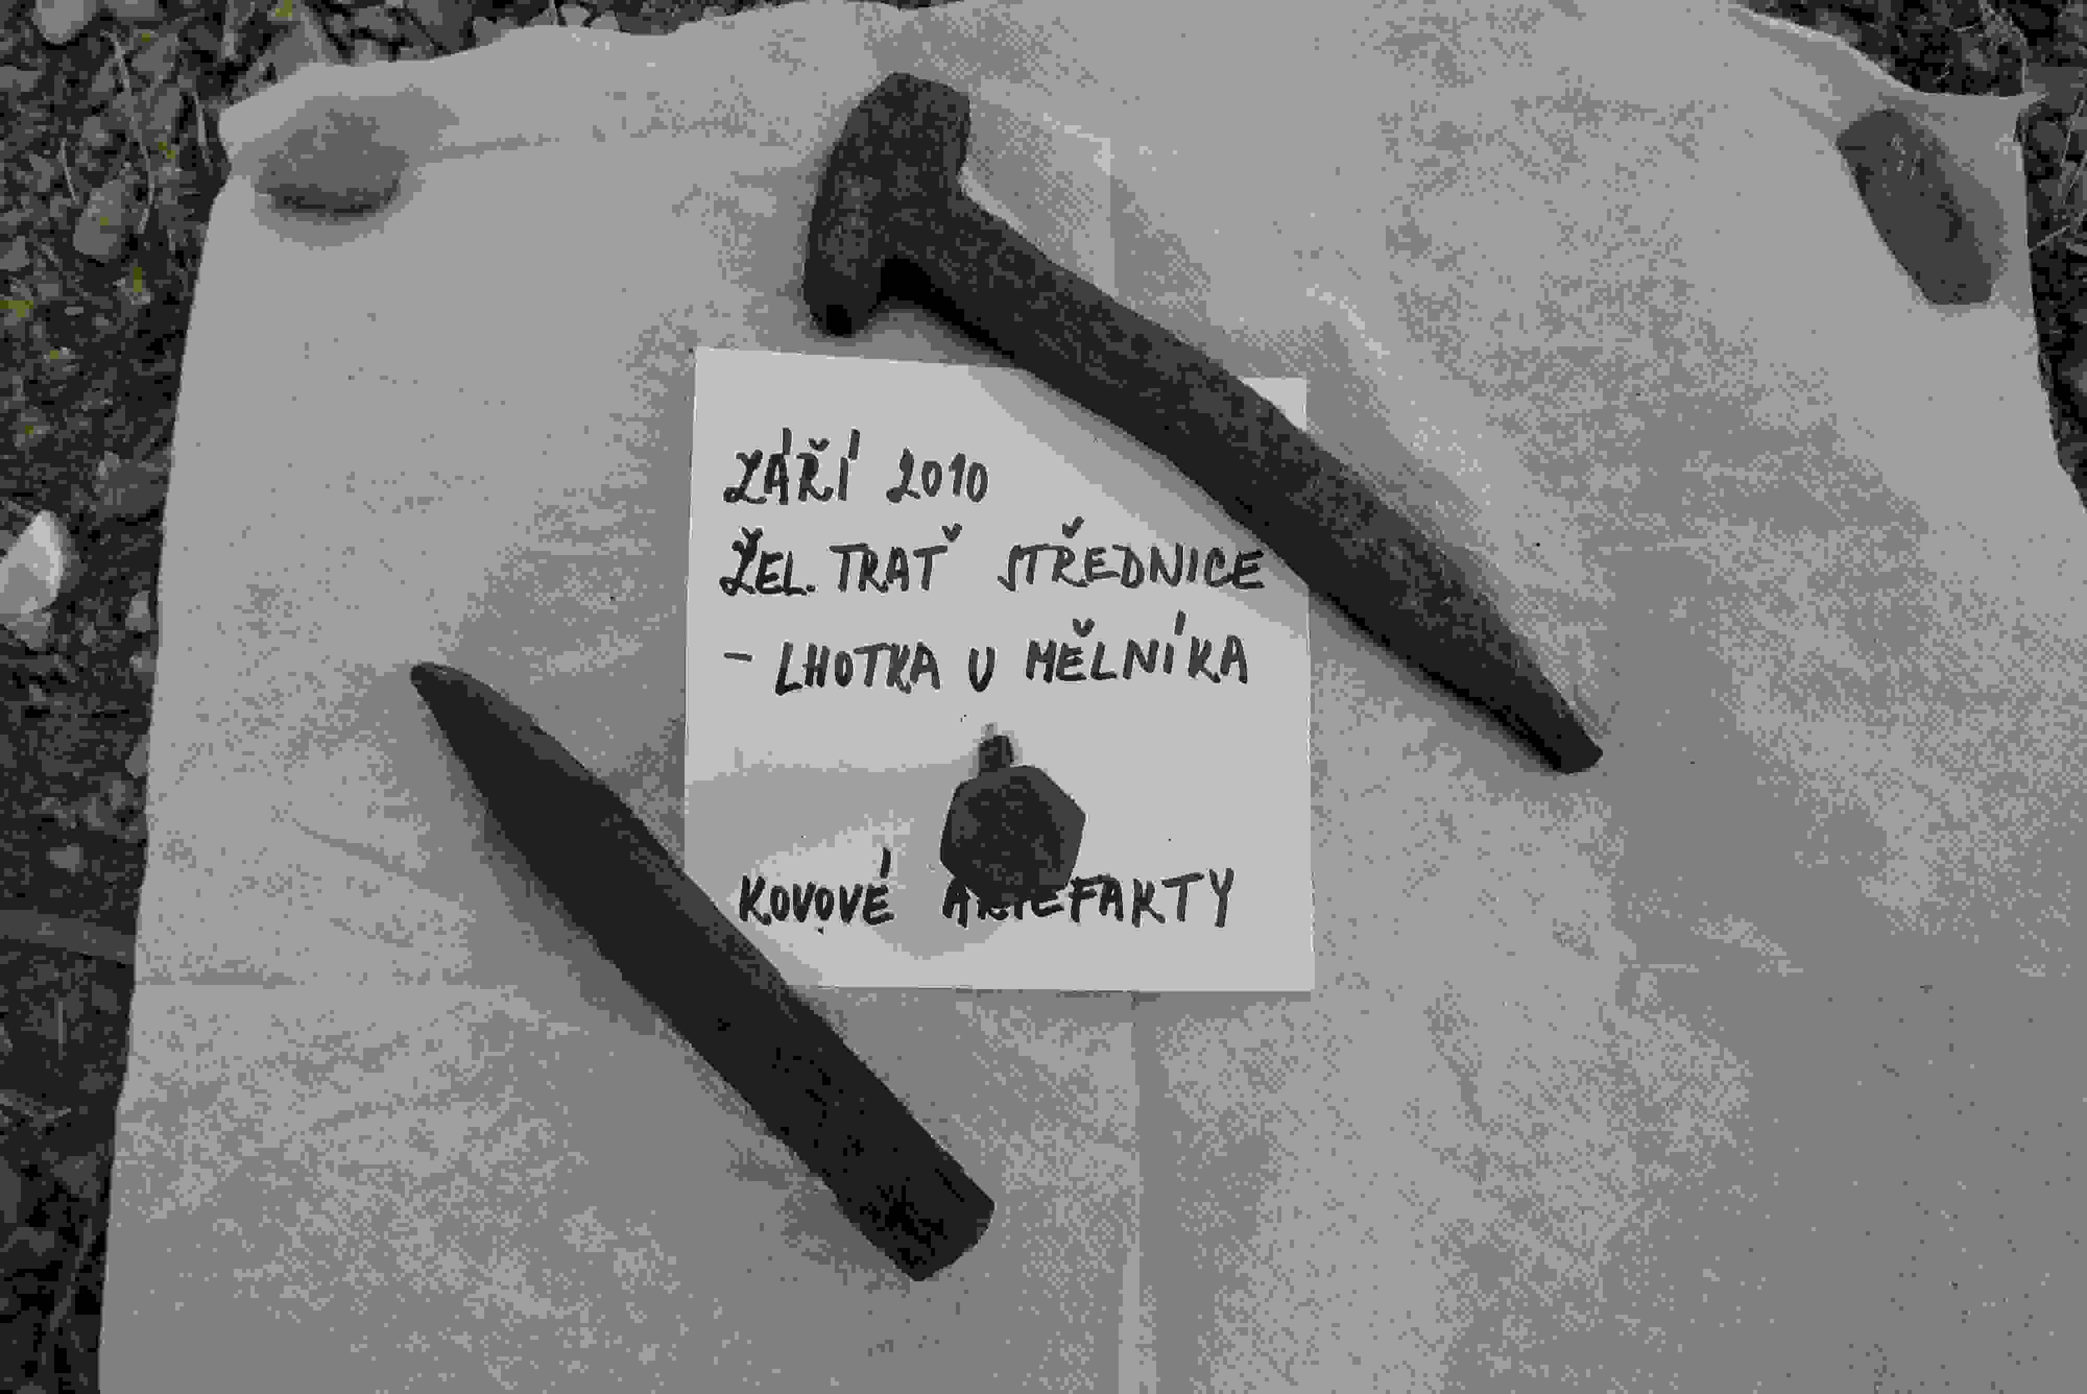

Vlak do Střednice – procházkou po zrušené železné dráze…
Vaistauer Martin
bradlec@seznam.cz
XII/2010

Hons, J.: Zelená, nasedat!: Praha, Státní nakladatelství dětské knihy, 1958, příloha Rok v dopravě (stránky nečíslovány)
Šnábl, R.: Z historie cukrovarských vleček: příloha dvojmagazínu GRAND EXPRES-ČD, 2007, s. 23
Šnábl, R.: Z historie cukrovarských vleček: příloha dvojmagazínu GRAND EXPRES-ČD, 2007, s. 21
http://cs.wikipedia.org/wiki/Sacharóza
http://eagri.cz/public/web/mze/zemedelstvi/rostlinne-komodity/cukrova-repa-a-cukr
Šnábl, R.: Z historie cukrovarských vleček: příloha dvojmagazínu GRAND EXPRES-ČD, 2007, s. 8
Schreier, P.: Příběhy z dějin našich drah: Praha, Mladá fronta, 2009, s. 175
http://rozhledy2010.blogspot.com/2010/12/historie-zivota-na-kolejich-21.html
Kubát, M.: Album ze starých Krkonoš: Hradec Králové, Kruh, 1982, s. 88
Kolektiv autorů: 90 let místní dráhy Skalsko – Sobotka – Stará Paka: Mladoboleslavský železniční spolek, 1995, s. 4
Kolektiv autorů: Lexikon turistických zajímavostí: Praha, Olympia, 1990, s. 210
http://cs.wikipedia.org/wiki/Střednice
www.cdcargo.cz/assets/informacni-servis/tisteny.../bulletin-cd-cargo-3.pdf
Šnábl, R.: Z historie cukrovarských vleček: příloha dvojmagazínu GRAND EXPRES-ČD, 2007, s. 7
http://www.cukrovaryttd.cz/vyroba/zavody/balici-centrum-melnik/historie-cukrovaru-melnik
Šnábl, R.: Z historie cukrovarských vleček: příloha dvojmagazínu GRAND EXPRES-ČD, 2007, s. 10
Šnábl, R.: Z historie cukrovarských vleček: příloha dvojmagazínu GRAND EXPRES-ČD, 2007, s. 22
www.cdcargo.cz/assets/informacni-servis/tisteny… /bulletin-cd-cargo-3.pdf
Schreier, P.: Příběhy z dějin našich drah: Praha, Mladá fronta, 2009, s. 106-107
http://cs.wikipedia.org/wiki/Lhotka_(okres_Mělník)
http://cs.wikipedia.org/wiki/Výtopna
www.archiv.dopravni.net › Železnice › Tratě
Kolektiv autorů: 90 let místní dráhy Skalsko – Sobotka – Stará Paka: Mladoboleslavský železniční spolek, 1995, s. 7
http://cs.wikipedia.org/wiki/Československé_státní_dráhy
http://cs.wikipedia.org/wiki/Železniční_pražec
http://cs.wikipedia.org/wiki/Pražcová kotva
http://cs.wikipedia.org/wiki/Telegrafie/Elektrický_telegraf
http://cs.wikipedia.org/wiki/Železniční_pražec
Kolektiv autorů: Lexikon turistických zajímavostí: Praha, Olympia, 1990, s. 100
http://netdubacek.euweb.cz/view.php?cisloclanku=2005062201

